建设项目环境影响报告表
（污染影响类）

项 目 名 称 | 福州市台江区康立宠物医疗医院扩建项目
建设单位（盖章） | 福州市台江区康立宠物医疗医院
编 制 日 期 | 2024年4月

中华人民共和国生态环境部制
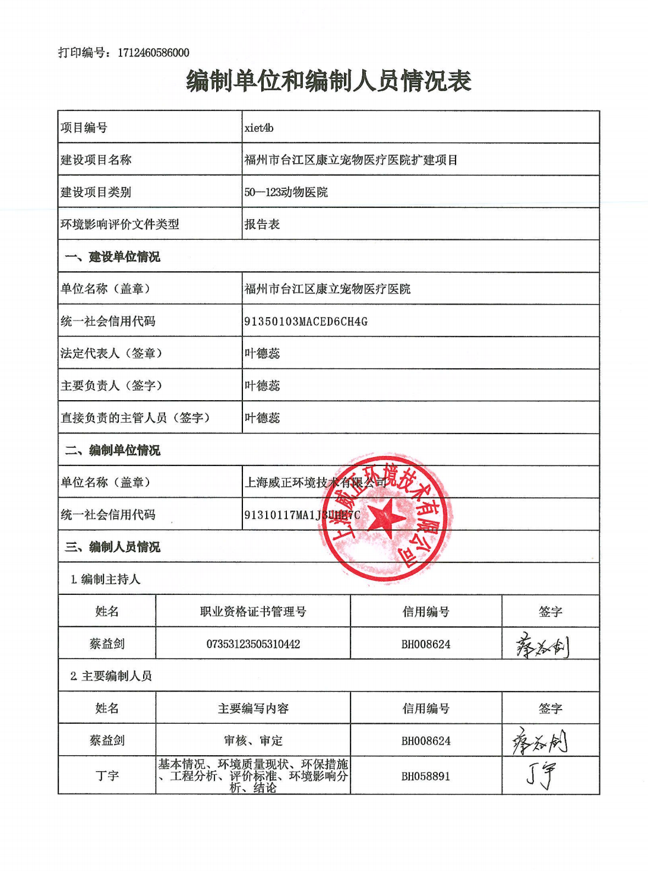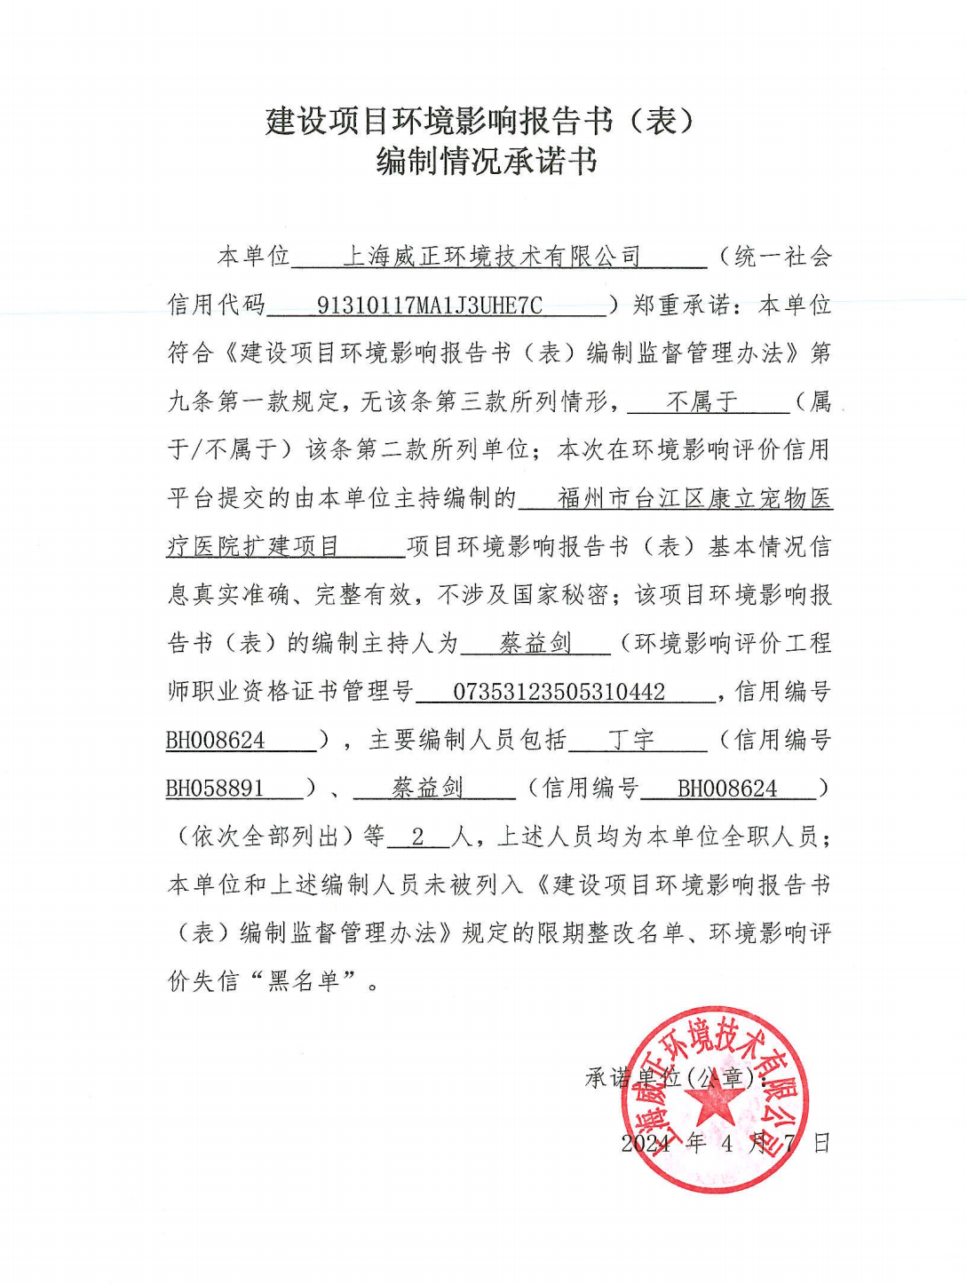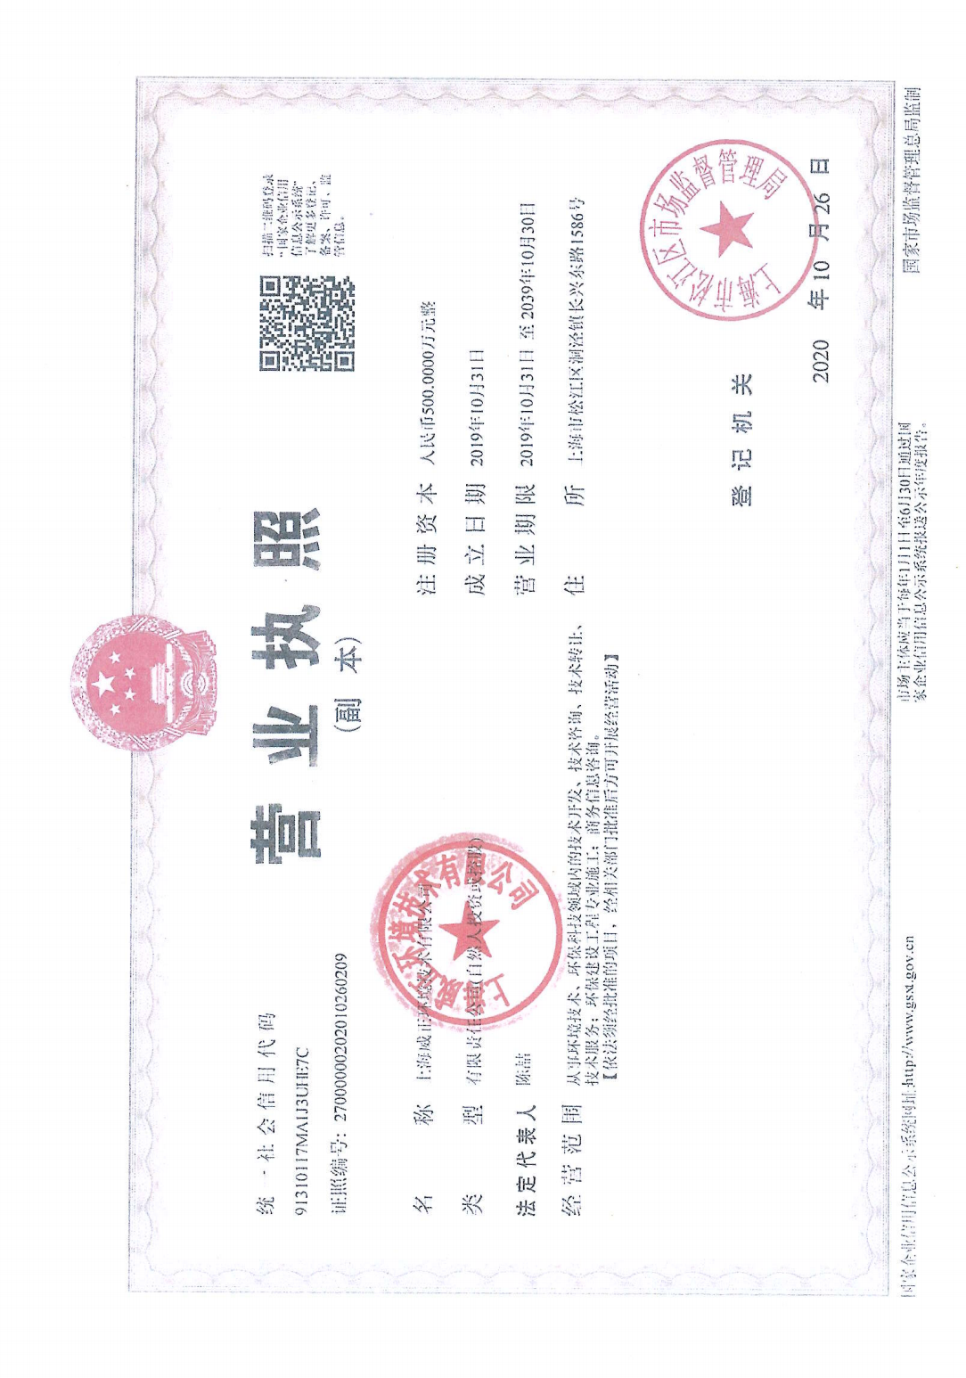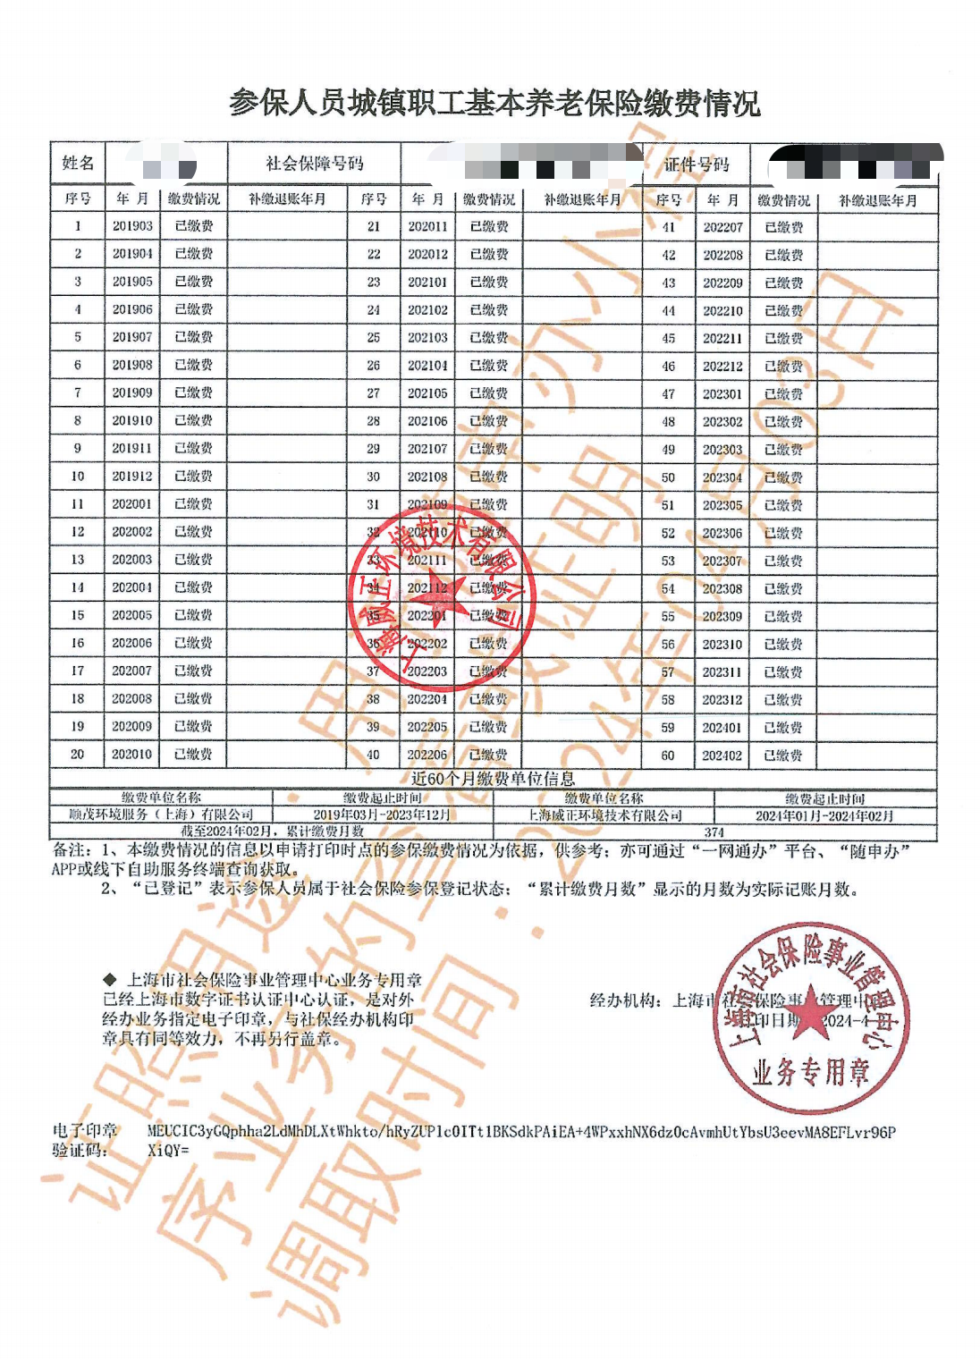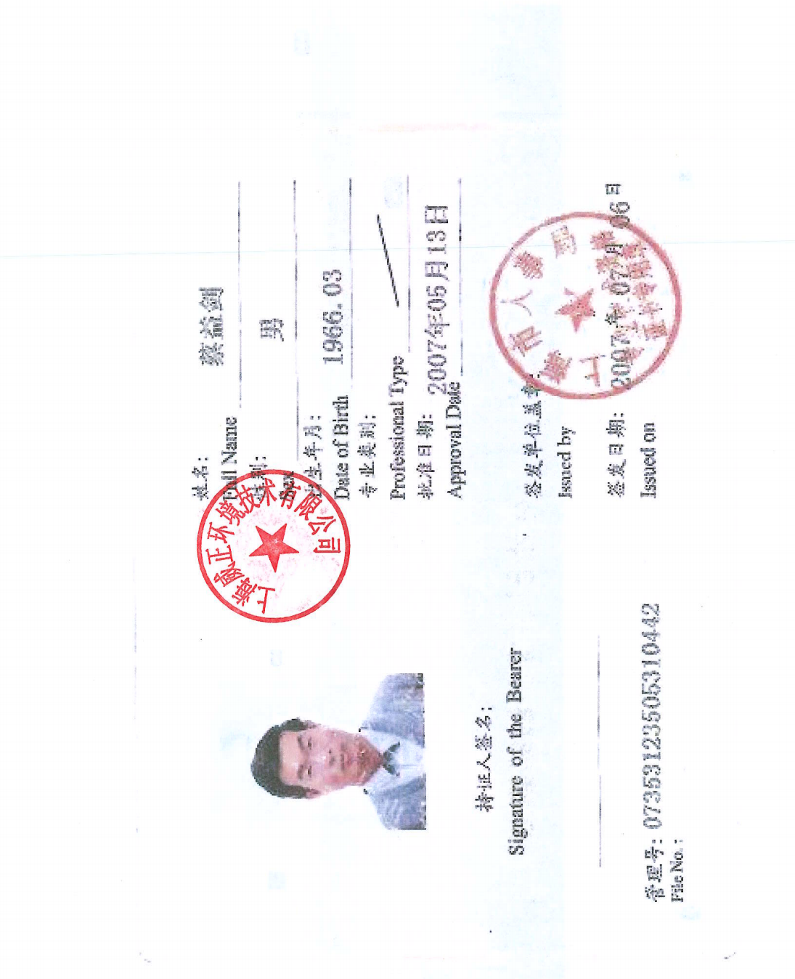
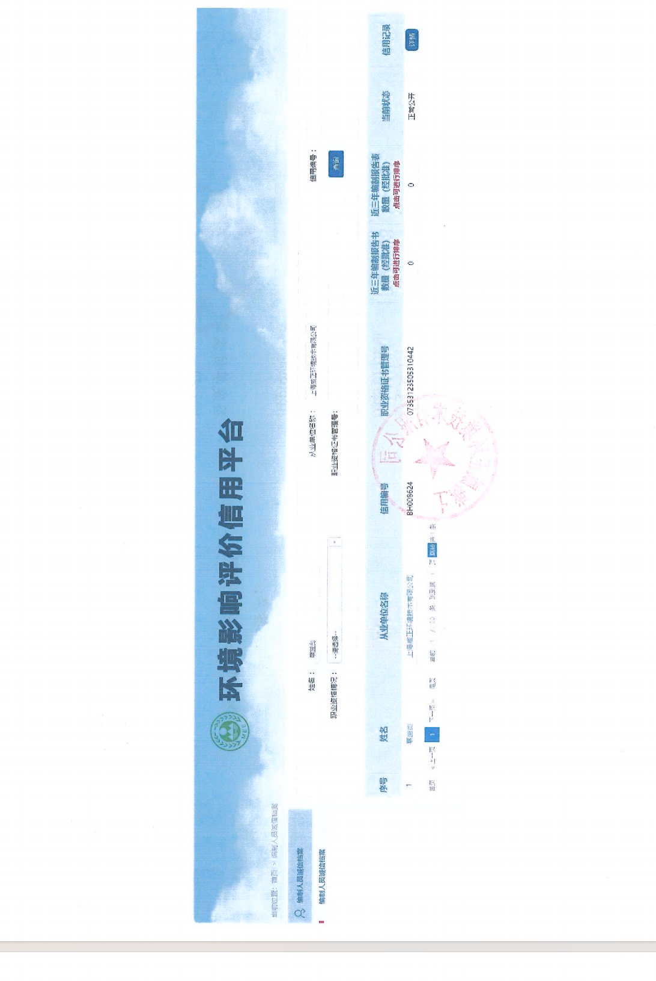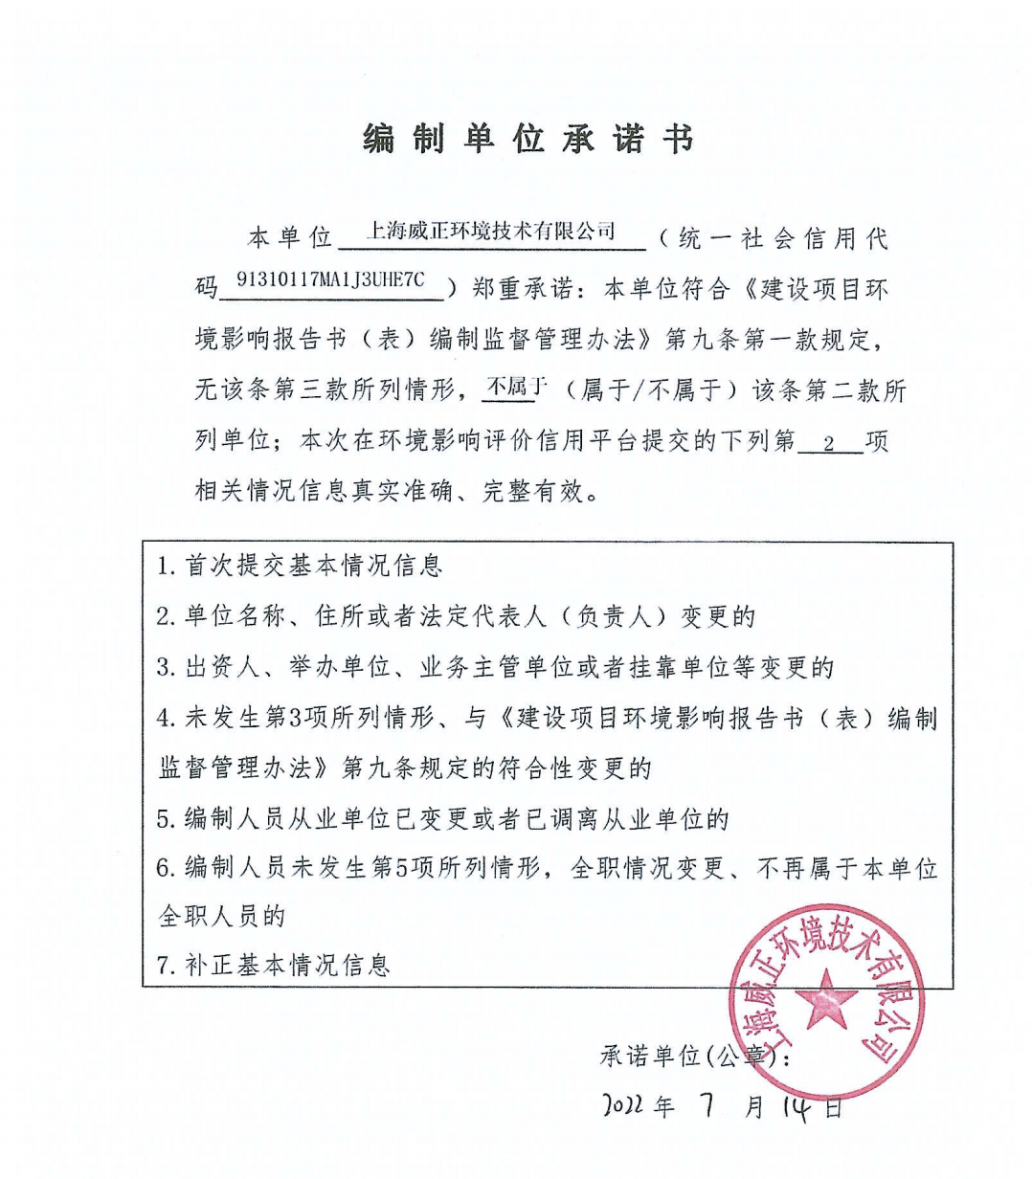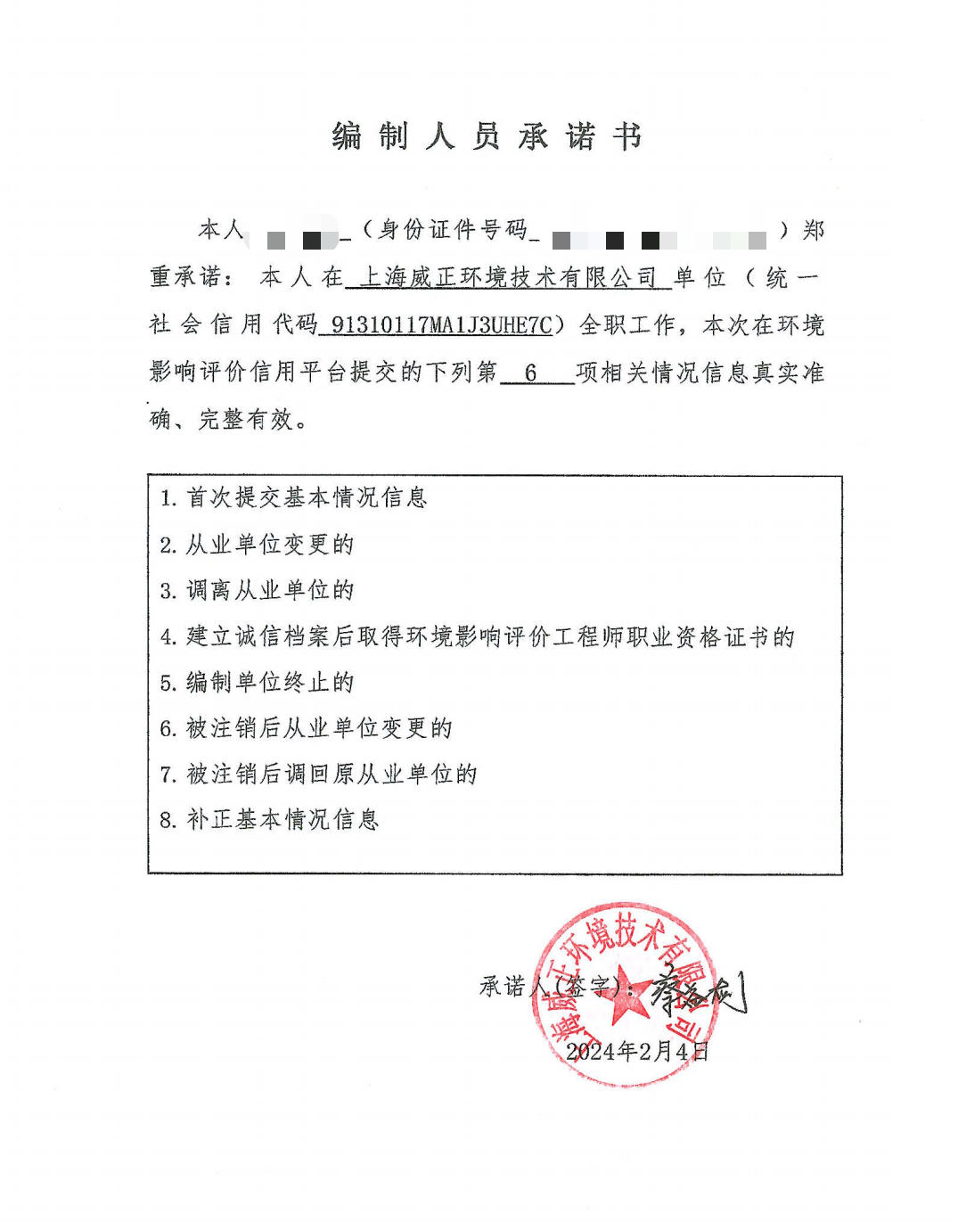

建设项目基本情况
建设项目名称 |  | 福州市台江区康立宠物医疗医院扩建项目
项目代码 |  | /
建设单位联系人 |  | 叶德蕊 | 联系方式 | /
建设地点 |  | 福建省福州市台江区国货西路142号
地理坐标 |  | （ 119 度 19 分 1.35 秒， 26 度 4 分 12.32 秒）
国民经济  行业类别 |  | O8222宠物医院服务 | 建设项目  行业类别 | 五十、社会事业与服务业123、动物医院
建设性质 |  | 新建（迁建）  改建  扩建  技术改造 | 建设项目  申报情形 | 首次申报项目  不予批准后再次申报项目  超五年重新审核项目  重大变动重新报批项目
项目审批（核准/  备案）部门（选填） |  | / | 项目审批（核准/备案）文号（选填） | /
总投资（万元） |  | 5 | 环保投资（万元） | 0.5
环保投资占比（%） |  | 10 | 施工工期 | 1个月
是否开工建设 |  | 否  是： | 用地（用海）面积（m²） | 93.16（依托现有，不新增用地面积）
专项评价设置情况 |  | 本项目无需设置大气、地表水、环境风险、生态及海洋专项评价，具体判定见下表。  表1-1 编制技术指南专项设置要求对照表  专项评价类别 设置原则 本项目 是否设置专项  大气 排放废气含有毒有害污染物、二噁英、苯并芘[a]、氰化物、氯气且厂界外500米范围内有环境空气保护目标的建设项目。 本项目不涉及排放有毒有害污染物、二噁英、苯并芘[a]、氰化物、氯气。 否  地表水 新增工业废水直排建设项目（槽罐车外送污水处理厂的除外）；新增废水直排的污水集中处理厂。 本项目废水不直接排入外环境。 否  环境风险 有毒有害和易燃易爆危险物质存储量超过临界量的建设项目。 本项目涉及的环境风险物质存储量未超过临界量。 否  生态 取水口下游500米范围内有重要水生生物的自然产卵场、索饵场、越冬场和洄游通道的新增河道取水的污染类建设项目。 本项目用水由市政自来水管网供应。 否  海洋 直接向海排放污染物的海洋工程建设项目。 本项目污水纳管排放，不直接排入海洋。 否
规划情况 |  | 《福州市城市总体规划（2011—2020年）》（国函〔2015〕125号）
规划环境影响  评价情况 |  | 无
规划及规划环境影响评价符合性分析 |  | 无
其他符合性分析 | 项目选址符合性分析  福州市台江区康立宠物医疗医院于2023年5月投产运营，主要经营范围为宠物诊疗、宠物美容洗护和宠物用品销售等，属于其他动物诊疗机构，不纳入环境影响评价管理，现因宠物医院的发展需要和客户的需求，福州市台江区康立宠物医疗医院拟将现有店面部分空置房间改建为手术室，不新增占地面积和建筑面积。扩建后员工人数、宠物接诊量等均不发生变化，在经营范围中宠物诊疗增设动物颅腔、胸腔和腹腔手术。  本项目位于福建省福州市台江区国货西路142号，东侧、西侧均为其他商铺，南侧为国货西路，北侧为亚华花园。根据本项目房权证（榕房权证R字第0529367号），用地性质为商业用地（见附件4）。  根据《国民经济行业分类》（GB/T4754-2017），本项目属于O82其他服务业、8222宠物医院服务。同时根据《福州市城市总体规划图》，本项目用地性质为商业用地（附图4），符合规划，与周边环境相容性较好。本项目选址基本符合福州市城市总体规划的要求，从功能区划、环境相容性和环境适应性等方面分析，本项目选址可行。  综上，本项目建设符合福州市城市总体规划要求。  产业政策符合性分析  本项目主要从事宠物诊疗、宠物美容洗护和宠物用品销售等服务，不属于《产业结构调整指导目录（2024 年本）》中“限制类”“淘汰类”，属于允许类项目。检索《限制用地项目目录》（2012年本）和《禁止用地项目目录》（2012年本），本项目不属于以上目录中的项目。  综上，本项目建设符合国家当前的产业政策要求。  与《闽江流域产业布局规划》符合性分析  根据《福州市发展和改革委员会关于印发实施《闽江流域（福州段）》产业布局规划的通知》（榕发改工[2021]39号）中附件2闽江流域福州段产业准入负面清单，内容如下：  闽江流域干流、一级支流沿岸一公里范围内：  （1）禁止布局印染、印花、造纸、制革、电镀、化工、冶炼、炼油、酿造、化肥、燃料、农药等建设项目；  （2）禁止布局产生含汞、镉、铬、砷、铅、镍、氰化物、持久性有机污染物、病原微生物、放射性等有毒有害物质的建设项目。  综上分析，本项目位于福建省福州市台江区国货西路142号，根据《国民经济行业分类》（GB/T4754-2017），本项目属于O82其他服务业、8222宠物医院服务，符合规划中加快现代服务业的规划要求。本项目医疗废水含有少量病原微生物，经污水处理设备消毒后达标排放，同时不在闽江流域干流、一级支流沿岸一公里范围内，符合闽江流域福州段产业准入规则。  “三线一单”控制要求符合性分析  根据《关于以改善环境质量为核心加强环境影响评价管理的通知》（环评〔2016〕150号），“三线一单”即：“生态保护红线、环境质量底线、资源利用上线和生态环境准入清单”，本项目建设应强化“三线一单”约束作用。  ①与生态保护红线的相符性分析  本项目选址于福建省福州市台江区国货西路142号，根据本项目房权证，本项目所在地土地用途为商业，不位于自然保护区、风景名胜区、饮用水源保护地和其他需要特别保护等法律法规禁止开发建设的区域。因此，本项目建设符合生态保护红线控制要求。  ②与环境质量底线的相符性分析  a.水环境质量底线  根据《福建省流域水环境质量状况（2022年1~12月）》数据，新港河水环境质量现状可达《地表水环境质量标准》（GB3838-2002）中的V类标准。本项目手术废水经小型一体化污水处理设备消毒排入化粪池处理达标后经市政污水管网送往洋里污水处理厂集中处理，不直接排入周边地表水体，可减少对周边地表水体的污染负荷。  b.大气环境质量底线  根据福建省生态环境厅网站公布的2023年1~12月福建省城市环境空气质量通报，评价区环境空气质量能够满足《环境空气质量标准》（GB3095-2012）二级标准要求。  c.声环境质量底线  本项目南侧距离项目17m国货西路为城市主干道，故项目南侧环境噪声执行《社会生活环境噪声排放标准》（GB 22337-2008）中的4a类标准，即昼间≤70dB(A)、夜间≤55dB(A)。其余边界环境噪声执行《社会生活环境噪声排放标准》（GB 22337-2008）中2类标准，即昼间≤60dB(A)、夜间≤50dB(A)。根据预测结果，采取相应的减振、隔声措施后，本项目对周边声环境影响较小。  综合分析，本项目建设不会突破当地环境质量底线。  ③与资源利用上限的对照分析  a.水资源利用上限  根据《福州市“三线一单”生态分区管控》，衔接水资源管理“三条红线”，控制目标以省政府下达为准，即全市水资源利用不会突破水资源利用上限。  本项目运营期用水为手术用水，用水来源于市政给水，与福州市水资源利用上限管控要求相符。  b.土地资源利用上限  根据《福州市“三线一单”生态分区管控》，衔接《福州市城市总体规划》（2009—2020），本项目用地性质为商业用地，与城市总体规划相符，项目符合《福州市城市总体规划》（2009—2020）准入要求，符合土地资源利用上限管控要求。  c.能源资源利用上限  根据《福州市“三线一单”生态分区管控》，衔接碳达峰方案、节能减排、能源规划等文件要求，控制目标以省政府下达为准。本项目所在地不属于划定的高污染燃料禁燃区，项目设备使用电能，非高耗能项目，与福州市能源资源利用上限要求相符。  ④与环境准入负面清单符合性分析  根据福建省发展和改革委员会印发的《福建省第一批国家重点生态功能区县（市）产业准入负面清单（试行）》（2018年3月），列入福建省第一批国家重点生态功能区县（市）产业准入负面清单有永泰县、泰宁县、周宁县、柘荣县、永春县、华安县、屏南县、寿宁县、武夷山市等9个县（市），本项目位于福建省福州市台江区国货西路142号，不在其负面清单所列县市内，本项目选址不属于环境功能区划需要特别保护的区域，符合当地环境功能区划的要求，符合当前国家产业政策要求，不属于禁止开发建设项目。  本项目与台江区生态环境总体准入要求详见表1-2。  表1-2 本项目与台江区生态环境准入清单要求符合性分析  环境管控单元编码 环境管控单元名称 管控单元类别 管控要求 符合性  ZH35010310001 台江区生物多样性维护生态保护红线 优先保护单元 空间布局约束 依据《关于在国土空间规划中统筹划定落实三条控制线的指导意见》进行管理，严格禁止开发性、生产性建设活动，在符合现行法律法规前提下，除国家重大战略项目外，仅允许对生态功能不造成破坏的有限人为活动，主要包括：零星的原住民在不扩大现有建设用地和耕地规模前提下，修缮生产生活设施，保留生活必需的少量种植、放牧、捕捞、养殖；因国家重大能源资源安全需要开展的战略性能源资源勘查，公益性自然资源调查和地质勘查；自然资源、生态环境监测和执法包括水文水资源监测及涉水违法事件的查处等，灾害防治和应急抢险活动；经依法批准进行的非破坏性科学研究观测、标本采集；经依法批准的考古调查发掘和文物保护活动；不破坏生态功能的适度参观旅游和相关的必要公共设施建设；必须且无法避让、符合县级以上国土空间规划的线性基础设施建设、防洪和供水设施建设与运行维护；重要生态修复工程。 本项目选址于福建省福州市台江区国货西路142号，不位于台江区生态保护红线范围内，符合要求。  ZH35010320001 台江区重点管控单元1 重点管控单元 空间布局约束 1.严禁在人口聚集区新建涉及化学品和危险废物排放的项目，禁止在大气环境布局敏感重点管控区新建、扩建石化、化工、焦化、有色等高污染、高风险的涉气项目；城市建成区内现有化工等污染较重的企业应有序搬迁改造或依法关闭。 2.严格控制包装印刷、工业涂装、制鞋等高VOCs排放的项目建设，相关新建项目必须进入工业园区。 3.禁止开发利用未经评估和无害化处理的列入建设用地污染地块名录及开发利用负面清单的土地。 1.本项目选址于福建省福州市台江区国货西路142号，属于商业用地，不属于左列所列禁止建设项目，符合要求。 2.本项目主要新增手术服务，不产生VOCs。 3.本项目使用电能，为清洁能源，不涉及高污染燃料，符合要求。  污染物排放管控 城市建成区的大气污染型工业企业的新增大气污染物（二氧化硫、氮氧化物）排放量，按不低于1.5倍调剂。  环境风险防控 单元内现有化学原料和化学制品制造业等具有潜在土壤污染环境风险的企业退役后，应开展土壤环境状况评估，经评估认为污染地块可能损害人体健康和环境，应当进行修复的，由造成污染的单位和个人负责被污染土壤的修复。  资源开发效率要求 高污染燃料禁燃区内禁止燃用高污染燃料，禁止新建、扩建燃用高污染燃料的设施。已建的燃用高污染燃料设施，限期改用电、天然气、液化石油气等清洁能源。

建设项目工程分析
建设内容 | 项目由来  福州市台江区康立宠物医疗医院位于福建省福州市台江区国货西路142号，占地面积为93.16m²，法人代表为叶德蕊，店面主要设置前台、化验室、DR室、美容室、免疫室等。医院主要经营范围为宠物诊疗、宠物美容洗护和宠物用品销售等，不涉及动物颅腔、胸腔和腹腔手术，平均接待宠物流量5只/天（以下简称“现有项目”）。  现有项目于2023年5月投产运营，属于其他动物诊疗机构，不纳入环境影响评价管理。现因宠物医院的发展需要和客户的需求，福州市台江区康立宠物医疗医院在经营范围中宠物诊疗增设动物颅腔、胸腔和腹腔手术，在原有基础上新增手术室一间，总建筑面积不改变，建设完成后员工人数、宠物接诊量等均不发生变化（以下简称“本项目”）。医院门诊接收的为常见宠物，如犬类、猫类等，不接收瘟犬以及其他带传染病的动物；本项目不新增宠物笼位，依托现有。  表2-1 扩建前后项目经营一览表  项目 单位 现有项目 本项目 扩建后项目 变化情况  员工总数 人 5 5 5 无变化  门诊宠物接诊量 只/天 5 5 5 无变化  经营范围 / 宠物诊疗，宠物美容洗护和宠物用品销售等 新增动物颅腔、胸腔及腹腔手术 宠物诊疗，宠物美容洗护，宠物用品销售和手术（动物颅腔、胸腔及腹腔手术） 新增动物颅腔、胸腔及腹腔手术  根据《中华人民共和国环境影响评价法》《建设项目环境保护管理条例》《建设项目环境影响评价分类管理名录》（2021年1月1日起实施），本项目属于“五十、社会事业与服务业，123、动物医院——设有动物颅腔、胸腔或腹腔手术设施的”（详见表 2-2），本项目需编制环境影响报告表报生态环境部门审批。因此，建设单位委托本环评单位编制该项目的环境影响报告表（委托书见附件1）。本环评单位接受委托后，派技术人员踏勘现场和收集有关资料，并依照相关规定编写报告表，供建设单位报环保主管部门审批和作为污染防治设施建设的依据。  表2-2 建设项目环境影响评价分类管理目录  类管理名录 环评类别 项目类别 报告书 报告表 登记表  《建设项目环境影响评价分类管理名录》（2021年1月1日起实施） 五十、社会事业与服务业  123、动物医院 / 设有动物颅腔、胸腔或腹腔手术设施的 /  本项目概况  （1）项目名称：福州市台江区康立宠物医疗医院扩建项目  （2）建设单位：福州市台江区康立宠物医疗医院  （3）建设性质：扩建  （4）建设地点：福建省福州市台江区国货西路142号。本项目不新增占地及建筑面积。  （5）经营内容：现有项目主要为宠物提供诊疗、宠物美容洗护和宠物用品销售。本项目在原有服务基础上增设动物颅腔、胸腔或腹腔手术。  （6）经营规模：平均宠物接待流量为5只/天。  （7）劳动定员：员工5人，均无住宿。  （8）工作制度：年营业300天，每天单班制，每班12小时。  （9）总投资：本项目拟总投资5万元，其中环保投资0.5万元，占总投资的10%。  项目组成  本项目租赁福建省福州市台江区国货西路142号（附件3）作为经营场所，租赁建筑面积93.16m²。本项目不新增用地面积及建筑面积，只是利用现有项目闲置区域增设手术室，各个分区功能明确，并符合防火、安全、卫生等有关规范。扩建后项目总平面布置基本合理、可行（附图5-1，5-2）。本项目的建设内容见表2-3。  表2-3 本项目建设内容一览表  工程名称 主要建设内容 依托关系  指标名称 现有项目 扩建后项目 本项目  主体工程 一层 诊室、化验室、药房、住院部、美容室、DR室、处置区、免疫室 诊室、化验室、药房、住院部、美容室、DR室、处置区、免疫室 现有 手术室依托现有空置房间改建  二层 住院部、消毒区 住院部、消毒区、手术室 新增手术室  辅助工程 办公 办公区、接待区 办公区、接待区 现有 依托现有  公用工程 供水 市政管网给水 市政管网给水 市政管网给水 依托现有  供电 市政供电 市政供电 市政供电 依托现有  环保工程 废水 化验室废水经配套的小型一体化污水处理设备消毒与宠物美容废水、生活污水一起排入化粪池处理后通过市政污水管网排入洋里污水处理厂处理。 化验室废水、手术废水经配套的小型一体化污水处理设备消毒与宠物美容废水、生活污水一起排入化粪池处理后通过市政污水管网排入洋里污水处理厂处理。 手术废水经配套的小型一体化污水处理设备（新增）消毒与宠物美容废水、生活污水一起排入化粪池处理后通过市政污水管网排入洋里污水处理厂处理。 本项目新增一台小型一体化污水处理设备  噪声 墙体隔声 墙体隔声 墙体隔声 依托现有  废气 已安装排气扇、利用喷洒除臭剂等方式，防治恶臭污染。 已安装排气扇、利用喷洒除臭剂等方式，防治恶臭污染。 已安装排气扇、利用喷洒除臭剂等方式，防治恶臭污染。 依托现有  固废 ①生活垃圾分类收集在垃圾桶中，由环卫部门收集处理； ②宠物排泄物使用消毒剂消毒后排入化粪池处理； ③已设置危废间，诊疗产生医疗废物收集暂存危废间和小型一体化污水处理设备处理化验室废水的污泥交由福建省固体废物处置有限公司定期处理。 ①生活垃圾分类收集在垃圾桶中，由环卫部门收集处理； ②宠物排泄物使用消毒剂消毒后随生活污水进入化粪池一同处理； ③已设置危废间，诊疗或手术产生医疗废物收集暂存危废间和小型一体化污水处理设备处理化验室废水和手术废水产生的污泥定期交由福建省固体废物处置有限公司定期处理。 手术过程中产生的医疗废物、小型一体化污水处理设备处理手术废水产生的污泥交由福建省固体废物处置有限公司定期处理。 本项目新增一台小型一体化污水处理设备  项目主要医疗设备  本项目不涉及核医学及辐射装置，涉及辐射的部分由建设单位另行办理该部分内容的环保审批手续。扩建前后项目主要涉及的医疗设备见表2-4。  表2-4 项目主要医疗设备一览表  序号 设备名称 数量  现有项目 本项目 扩建后项目  1 斯玛特生化仪 1 0 1  2 帝迈血常规 1 0 1  3 海威特免疫荧光定量分析仪 1 0 1  4 爱侣显微镜 1 0 1  5 山姆维特动物麻醉机 0 1 1  6 英科新创PCR 0 1 1  7 兽用多参数监护仪DERRY-D8B+旁流 1 0 1  8 DERRY耳镜 1 0 1  9 迈瑞B超dp10 1 0 1  10 帝宝城drX光机 1 0 1  11 手术台 0 1 1  12 高压灭菌锅24L 1 0 1  13 吸氧机 0 1 1  项目所用药剂情况  扩建前后项目运营期所用药剂见表2-5。  表2-5 项目所用药剂一览表  序号 药剂名称 规格 年消耗量  现有项目 本项目 扩建后项目  1 乳酸林格注射液 250ml/瓶 50瓶 10瓶 60瓶  2 0.9%氯化钠注射液 100ml/瓶 60瓶 10瓶 70瓶  3 5%葡萄糖注射液 500ml/瓶 30瓶 20瓶 50瓶  4 拜有利注射液 100ml/瓶 1瓶 0瓶 1瓶  5 速诺注射液 10ml/瓶 1瓶 0瓶 1瓶  6 赛瑞宁注射液 20ml/瓶 1瓶 0瓶 1瓶  7 头孢泊肟酯 100mg/片 20片 0片 20片  8 速诺片剂 50mg/片 40片 0片 40片  9 速诺片剂 250mg/片 20片 0片 20片  10 速诺片剂 500mg/片 16片 0片 16片  11 多欣康 10mg/片 70片 16片 86片  12 多欣康 25mg/片 50片 10片 60片  13 润康 8ml/瓶 15瓶 1瓶 16瓶  14 尔康 20ml/瓶 1瓶 0瓶 1瓶  15 长效72 100ml/瓶 1瓶 0瓶 1瓶  16 拜有利片 50mg/片 21片 15片 36片  17 拜有利片 15mg/片 22片 20片 42片  18 百球清5% 100ml/瓶 1瓶 0瓶 1瓶  19 汉肤欣 100ml/瓶 2瓶 1瓶 3瓶  20 美昔口服 dog 10ml；15mg 5瓶 1瓶 6瓶  21 纽诺真螨康 0.35g/片 16片 0片 16片  22 多咪静（麻醉药） 10ml ；5mg 0ml 2ml 2ml  23 咹定醒（解剂） 10ml ；50mg 0ml 2ml 2ml  项目给排水情况  2.6.1 给水工程  本项目在原有经营范围中新增胸腔、颅腔和腹腔手术，新增用水为手术用水，新增的废水为手术废水。  2.6.2 排水工程  本项目新增的手术废水经配套的小型一体化污水处理设备消毒后排入化粪池通过市政污水管网统一纳入洋里污水处理厂深度处理达标排放。  2.6.3 水平衡  本项目在原有经营范围中新增动物颅腔、胸腔或腹腔手术，新增用水为手术用水，新增产生的废水为手术废水。根据建设单位提供的资料，手术用水量约为3t/a，排水系数取0.9，则该手术废水为2.7t/a。本项目新增一台小型一体化污水处理设备，手术废水经小型一体化污水处理设备消毒排入化粪池处理后经市政污水管网统一纳入洋里污水处理厂处理达标排放。本项目水平衡见图2-1。  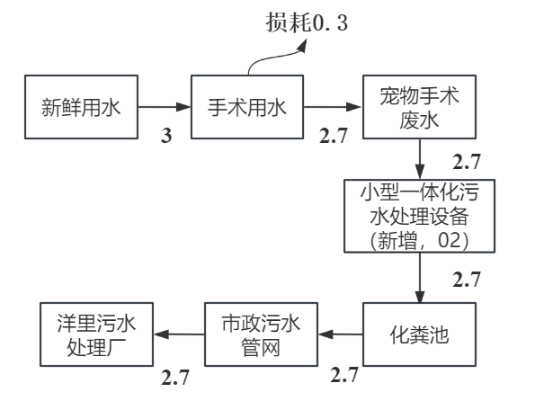  图2-1 本项目水平衡（t/a）  扩建后项目全院水平衡图详见图2-2。  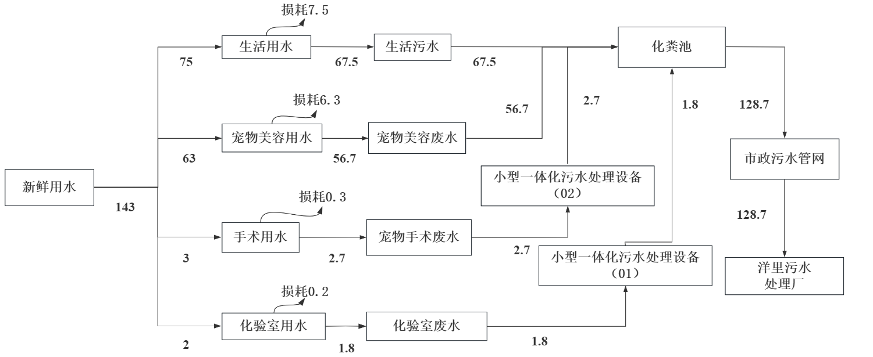  图2-2 扩建后全院水平衡图（t/a）

项目诊疗流程及产污环节
现有项目主要为宠物提供诊疗、宠物美容洗护和宠物用品销售等服务。本项目增设动物颅腔、胸腔或腹腔手术（外科骨科的手术治疗，宠物软组织手术、绝育手术等）。本项目新增手术室利用现有空置房间，现有房间已完成室内装修，施工期主要进行手术设备的安装，施工期环境影响轻微。
（1）诊疗流程
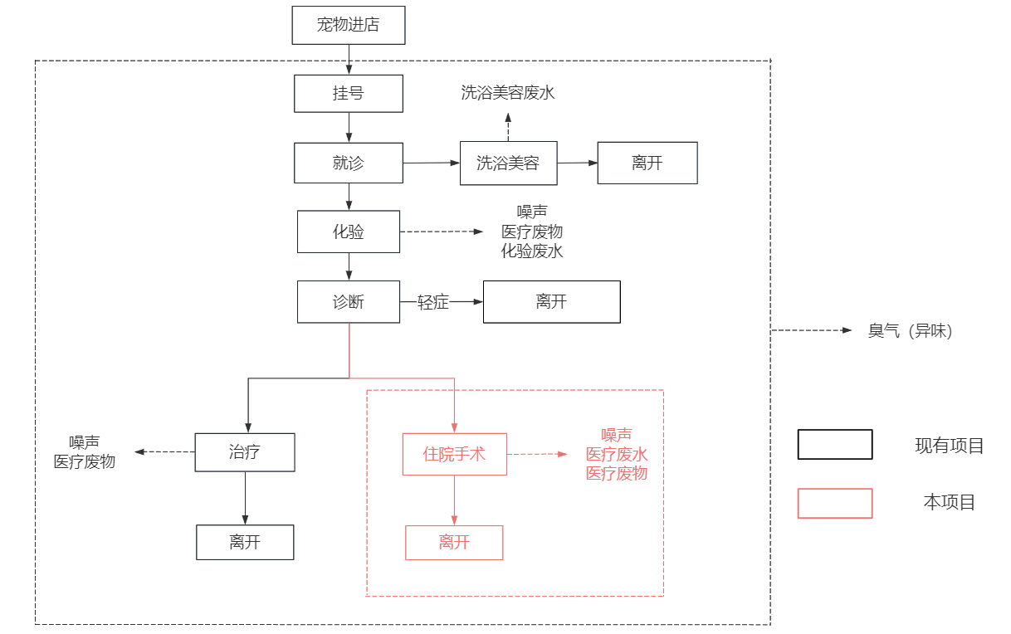
图2-2 扩建后项目诊疗流程及产污环节图
本项目手术部分的工艺流程较为简单，根据门诊诊疗情况，部分就诊宠物进行手术治疗康复后出院，宠物手术流程如下：
1.术前确认手术类型；
2.给予患病宠物提前吸氧，补液，补充预防性抗生素等措施；
3.对于患病宠物诱导麻醉后，进行气管插管；
4.将患病宠物患处毛发剔除，患处皮肤用酒精和碘伏消毒；
5.进行术前准备：中性肥皂刷手，喷干式刷手液；穿手术衣，戴手套，戴口罩，戴帽子；打开手术包，铺设创巾；
6.进行手术；
7.手术完毕后对医疗器具、手术台等进行清理及消毒。
（2）产污情况
1.废水：本项目新增手术废水；
2.废气：宠物就诊产生少量异味，手术废水处理过程产生少量异味；
3.噪声：手术过程中设备产生的噪声极小，手术前期会有偶发性宠物叫声；
4.固体废物：
①医疗废物：动物毛发（主要为宠物手术剃毛产生）；动物组织（宠物在手术治疗过程会产生一定量的动物组织）；医疗垃圾主要为废棉签、废纱布、一次性医疗用品（一次性注射器、一次性注射针头、一次性试剂片等）；
②污泥：一台小型一体化污水处理设备处理手术废水产生的污泥。
本项目产污环节及污染治理措施详见表2-6。
表2-6 本项目产污环节及污染物清单
项目 | 污染源或污染工序 | 污染因子 | 治理措施及排放去向
废水 | 手术废水 | pH、COD、BOD₅、NH₃-N、SS、粪大肠菌群 | 手术废水经小型一体化污水处理设备消毒经化粪池处理后，通过市政污水管网纳入洋里污水处理厂处理达标排放
废气 | 宠物就诊产生少量异味，手术废水处理过程产生少量异味 | 臭气浓度 | 手术室已安装排气扇，加强通风换气，喷洒宠物除臭剂。
固体废物 | 医疗废物 | 废检测试剂盒、一次性输液管、针管、医用棉球、纱布、废弃药品、手术废弃组织等医疗废物；动物组织、动物毛发 | 暂存危废间，委托福建省固体废物处置有限公司统一处置（宠物在医院内死亡，由饲养者带回处置）
 | 一台小型一体化污水处理设备处理手术废水产生的污泥 | 污泥 | 委托福建省固体废物处置有限公司定期清运
噪声 | 设备运行 | Leq（A） | 基础减震、墙体隔声

与项目有关的原有环境污染问题 | 2.8 与项目有关的原有环境污染问题  2.8.1 现有项目基本情况  福州市台江区康立宠物医疗医院成立于2023年4月10日，现有项目店面位于福建省福州市台江区国货西路142号，占地面积为93.16m²，法人代表为叶德蕊。现有项目主要设置前台、化验室、DR室、住院部、隔离室等。现有项目主要经营范围为宠物诊疗、宠物美容洗护和宠物用品销售等，不涉及动物颅腔、腹腔以及胸腔手术。现有项目属于其他动物诊疗机构，不纳入环境影响评价管理。  现有项目辐射装置已取得辐射安全许可证（证书编号：闽环辐证[A0661]），按照国家有关辐射环境管理规定和环境保护主管部门的要求，现有项目辐射环境影响应由相关单位另行评价。  2.8.2 现有项目建设内容  现有项目建设内容见下表2-7。  表2-7 现有项目建设内容一览表  工程名称 主要建设内容  主体工程 一层 诊室、化验室、药房、住院部、美容室、DR室 处置区、免疫室  二层 住院部、消毒区  辅助工程 办公区、接待区  公用工程 供水 市政管网给水  供电 市政供电  环保工程 废水 化验室废水经小型一体化污水处理设备消毒与宠物美容废水、生活污水一起排入化粪池处理后通过市政污水管网排入洋里污水处理厂处理达标排放。  噪声 墙体隔声  废气 已安装排气扇、喷洒除臭剂等方式，防治恶臭污染。  固废 ①生活垃圾分类收集在垃圾桶中，由环卫部门收集处理； ②宠物排泄物使用消毒剂消毒后随生活污水进入化粪池一同处理； ③设置危废间，诊疗产生的医疗废物暂存危废间和污水处理设备处理化验室废水产生的污泥统一交由福建省固体废物处置有限公司定期清运。  2.8.3 现有项目设备情况  根据建设单位提供资料，店面现有医疗设备情况见下表2-8。  表2-8 现有项目仪器设备情况一览表  序号 设备名称 数量（台）  1 斯玛特生化仪 1  2 帝迈血常规 1  3 海威特免疫荧光定量分析仪 1  4 爱侣显微镜 1  5 兽用多参数监护仪DERRY-D8B+旁流 1  6 DERRY耳镜 1  7 迈瑞B超dp10 1  8 帝宝城drX光机 1  9 高压灭菌锅24L 1  2.8.4 现有项目使用药剂  根据建设单位提供资料，店面现有使用药剂见下表2-9。  表2-9 现有项目使用药剂情况一览表  序号 药剂名称 规格 年消耗量  1 乳酸林格注射液 250ml/瓶 50瓶  2 0.9%氯化钠注射液 100ml/瓶 60瓶  3 5%葡萄糖注射液 500ml/瓶 30瓶  4 拜有利注射液 100ml/瓶 1瓶  5 速诺注射液 10ml/瓶 1瓶  6 赛瑞宁注射液 20ml/瓶 1瓶  7 头孢泊肟酯 100mg/片 20片  8 速诺片剂 50mg/片 40片  9 速诺片剂 250mg/片 20片  10 速诺片剂 500mg/片 16片  11 多欣康 10mg/片 70片  12 多欣康 25mg/片 50片  13 润康 8ml/瓶 15瓶  14 尔康 20ml/瓶 1瓶  15 长效72 100ml/瓶 1瓶  16 拜有利片 50mg /片 21片  17 拜有利片 15mg/片 22片  18 百球清5% 100ml/瓶 1瓶  19 汉肤欣 100ml/瓶 2瓶  20 美昔口服 dog 10ml；15mg 5瓶  21 纽诺真螨康 0.35g/片 16片  2.8.5 现有项目劳动定员及工作制度  店面员工5人，员工食宿自理。年营业300天，每天单班制，每班12小时。  2.8.6 水平衡分析  现有项目用水为员工生活用水，宠物美容用水和化验室用水。  （1）员工生活用水  根据《建筑给排水设计规范》（GB50015-2003）中的指标计算，不住宿员工平均用水定额为50L/人·d。医院员工人数5人，均不在院内食宿，则项目生活用水量约为0.25t/d（75t/a），排污系数取0.9，生活污水量约为0.225t/d（67.5t/a）。  - 宠物美容用水  根据建设单位提供的资料，宠物美容洗护用水70L/只，接待美容宠物数量3只/天，则宠物美容用水约为0.21t/d（63t/a），排水系数取0.9，则宠物美容废水约0.189t/d（56.7t/a）。  （3）化验室用水  根据建设单位提供的资料，化验室用水约为2t/a，排水系数取0.9，则化验室废水产生量约为1.8t/a。  现有项目水平衡见图2-3。  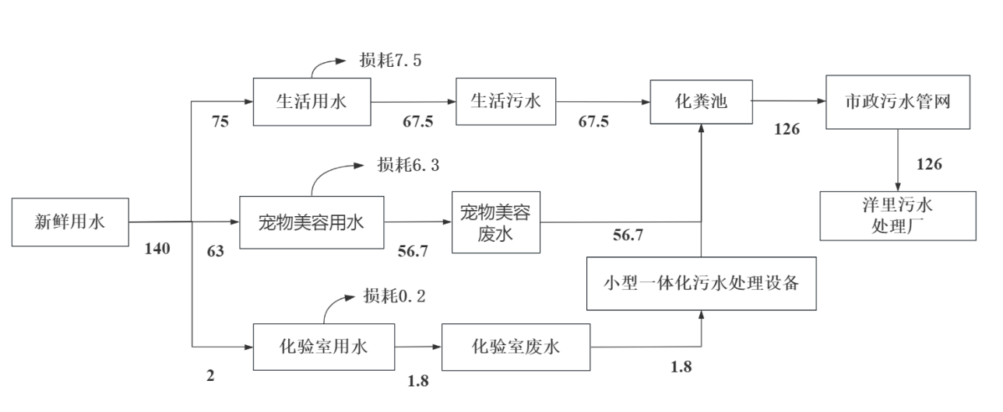  图2-3 现有项目水平衡（t/a）  2.8.7 现有项目服务流程  现有项目服务流程是根据就诊宠物具体病情进行诊疗，判断病情较为简单的，根据病情具体情况进行诊疗处置、化验后开药离开或进行住院治疗。具体服务流程见下图2-4。  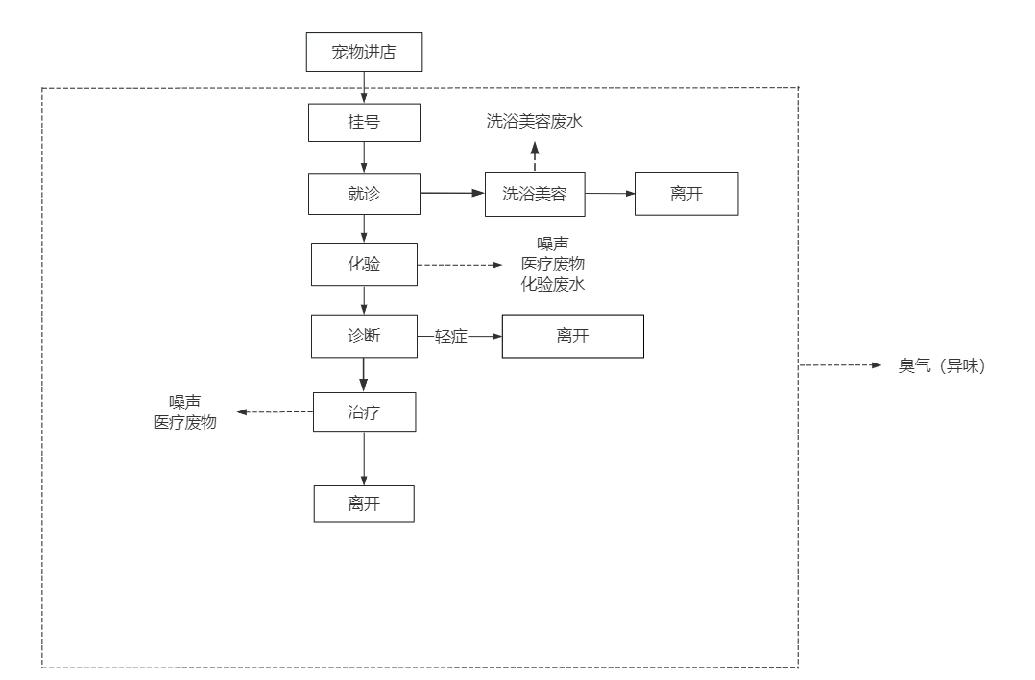  图2-4 现有项目服务流程及产污环节图  2.8.8 现有项目污染物产生及排放情况  现有项目只设立宠物诊疗，宠物美容洗护和宠物用品销售等服务，不涉及动物颅腔、腹腔以及胸腔手术服务，无需办理环境影响评价手续，本次评价根据现有项目资料及现场踏勘，对现有项目污染物产排情况进行分析。  （1）废气  院内不设置食堂，无油烟废气产生，宠物住院产生少量异味，通过及时清理动物粪便、室内采用喷洒空气净化剂除臭，可有效去除异味。同时加强室内通风换气，达到净化室内空气的目的。  （2）废水  现有项目废水主要为员工生活污水，化验室废水及宠物美容废水。  ①生活废水  现有项目生活污水量约为67.5t/a，经过卫生间以及各洗手台的下水管道进建筑原有化粪池通过市政污水管网最终排入洋里污水处理厂统一处理达标排放。  ②化验室废水  现有项目化验室废水量约为1.8t/a，经1台小型一体化污水处理设备消毒后排入化粪池通过市政污水管网进入洋里污水处理厂统一处理达标排放。小型一体化污水处理设备安装于化验室，处理工艺为过滤+氯片消毒，消毒方式为投加氯片消毒。  ③宠物美容废水  现有项目宠物美容废水产生量约为56.7t/a，经过美容室的下水管道进建筑原有化粪池通过市政污水管网最终排入洋里污水处理厂统一处理达标排放。  （3）噪声  现有项目运营过程中产生的噪声主要为偶发性宠物叫声，源强约60~75dB （A），宠物叫声通过建筑隔声对周边环境影响较小，环评要求对就诊宠物猫、狗应及时投喂或安抚，避免人员挑衅，现有项目所在商铺地址为福建省福州市台江区国货西路142号，福建科林检测技术有限公司于2024年3月12日对现有项目周围声环境现状进行了监测，敏感点现状监测值南侧边界满足《社会生活环境噪声排放标准》（GB22337-2008）中4a类功能区标准，其余边界满足2类功能区标准。因此，现有项目运营期间噪声对周围环境影响较小。  （4）固废  现有项目运营过程中产生的固废主要为生活垃圾，宠物排泄物，医疗废物，污水处理污泥等。生活垃圾分类收集在垃圾桶中，由环卫部门收集处理；宠物排泄物使用消毒剂消毒后随生活污水进入化粪池一同处理；医院已设置危废间，诊疗产生的医疗废物暂存危废间和污水处理设备处理化验室废水产生的污泥统一交由福建省固体废物处置有限公司定期清运。  ①生活垃圾  医院聘用员工5人，均无住宿，年工作日300天。生活垃圾量按0.5kg/人·d，则现有项目生活垃圾产生量约为2.5kg/d，即0.75t/a。  ②宠物排泄物  根据建设单位提供的资料，宠物排泄物产生量约为0.05kg/只·d，医院预计每日接待宠物5只，则宠物排泄物产生量约为0.075t/a。宠物排泄物属于一般固废，含有病菌，具有感染性，为了避免病菌传播，将宠物排泄物单独清理出来、使用消毒剂消毒后，冲入卫生间随生活污水进入化粪池一同处理。  ③医疗废物  危废间采用专用密闭垃圾收集桶收集，交由福建省固体废物处置有限公司定期处置。医院产生的医疗废物定期处置，且加强消毒和管理，并在避开高峰时段外运，对周围环境影响较小。  ④污水处理污泥  宠物化验过程产生的废水经配套的小型一体化污水处理设备消毒，污水处理设备会产生一定量的污泥，据《医疗废物分类管理名录》及《国家危险废物名录》（2021 年版），污水处理设备产生的污泥属于危险废物，废物类别为 HW01 841-001-01，置于密闭的容器内，暂存于危废间，由福建省固体废物处置有限公司定期规范处置（危废合同：附件5）。  （5）电磁辐射  现有项目辐射装置已取得辐射安全许可证（证书编号：闽环辐证[A0661]），医院委托有辐射监测资质单位每年对辐射工作场所进行辐射环境监测，辐射工作人员已经过辐射防护专业训练并在操作过程中佩戴个人剂量计，以尽量减少电磁辐射对宠物及工作人员的影响。  现有项目无需办理环保手续，现有项目产污环节及污染物清单见表2-10所示。  表2-10 现有项目产污环节及污染物清单  项目 污染源或污染工序 污染因子 治理措施及排放去向  废水 生活污水 pH、COD、BOD₅、NH₃-N、SS 化验室废水经小型一体化污水处理设备消毒与宠物美容废水、生活污水一起经化粪池处理后，通过市政污水管网纳入洋里污水处理厂处理达标排放。  宠物美容废水  化验室废水 pH、COD、BOD₅、NH₃-N、SS、粪大肠菌群  废气 宠物就诊产生少量异味 臭气浓度 院内已安装排气扇，加强通风换气，喷洒宠物除臭剂。  固体废物 医疗废物 废检测试剂盒、一次性输液管、针管、医用棉球、纱布、废弃药品等医疗废物；动物组织、动物毛发 暂存危废间，委托福建省固体废物处置有限公司统一处置（宠物在医院内死亡，由饲养者带回处置）。  小型一体化污水处理设备处理化验室废水产生的污泥 污泥 委托福建省固体废物处置有限公司定期清运  生活垃圾 / 分类收集后，委托环卫部门清运。  宠物排泄物 / 使用消毒剂消毒后，冲入卫生间，随生活污水进入化粪池一同处理。  噪声 偶发性宠物叫声 噪声 墙体隔声  根据调查，现有项目存在的环保问题及整改意见表2-11所示。  表2-11 现有项目存在问题及整改建议  现有项目存在问题 整改建议  院内已设置一间危废间，位于院内一层，面积约为1m²，危废间内医疗废物混放没有采取分区贮存。 暂存间内设置相关管理规定，地面需按照《危险废物贮存污染控制标准》（GB18597-2023）要求进行防渗处理，具体见防治措施章节；暂存间内医疗废物分区进行贮存，并按相关要求进行转移联单制度。

区域环境质量现状、环境保护目标及评价标准
区域环境  质量现状 | 地表水环境质量现状  福州市台江区康立宠物医疗医院位于福建省福州市台江区国货西路142号。本项目周边水域为新港河，为福州市区内河。根据《福州市地表水环境功能区划定方案》，福州市区内河网全河段（包括西湖）水体功能为一般景观用水，环境功能类别为Ⅴ类，水质执行《地表水环境质量标准》（GB3838-2002）Ⅴ类水质标准，具体详见表3-1。  表3-1 《地表水环境质量标准》GB3838-2002（摘录）  序号 项目 限值 标准来源  1 pH（无量纲） 6~9 《地表水环境质量标准》（GB3838-2002）Ⅴ类  2 DO ≥2mg/L  3 COD ≤40 mg/L  4 BOD₅ ≤10mg/L  5 高锰酸盐指数 ≤15 mg/L  6 氨氮 ≤2.0 mg/L  7 总氮 ≤2.0 mg/L  8 总磷 ≤0.4 mg/L  9 石油类 ≤1.0 mg/L  根据福建省生态环境厅网站公布的《福建省流域水环境质量状况（2023年1~12月）》数据，2023年1~12月，全省主要流域总体水质为优。国控断面Ⅰ～Ⅲ类水质比例99.0％，Ⅰ～Ⅱ类水质比例68.6％；国控及省控断面Ⅰ～Ⅲ类水质比例99.5％，其中Ⅰ～Ⅱ类水质比例65.3％，各类水质比例如下：Ⅰ类占1.9%，Ⅱ类占63.5%，Ⅲ类占34.1%，Ⅳ类占0.5%，无Ⅴ类和劣Ⅴ类水。  本项目周边水域主要为新港河，属于福州市内河河网，新港河水环境质量现状可达《地表水环境质量标准》（GB3838-2002）中的V类标准，本项目区域水环境质量现状达标。  根据《环境影响评价技术导则－地表水环境》（HJ2.3-2018）的要求，水环境质量现状调查应优先采用国务院生态环境保护主管部门统一发布的水环境状况信息。本次评价选取福建省主要流域水环境质量状况信息，符合《环境影响评价技术导则－地表水环境》（HJ2.2-2018）的要求，环境现状监测数据可行。  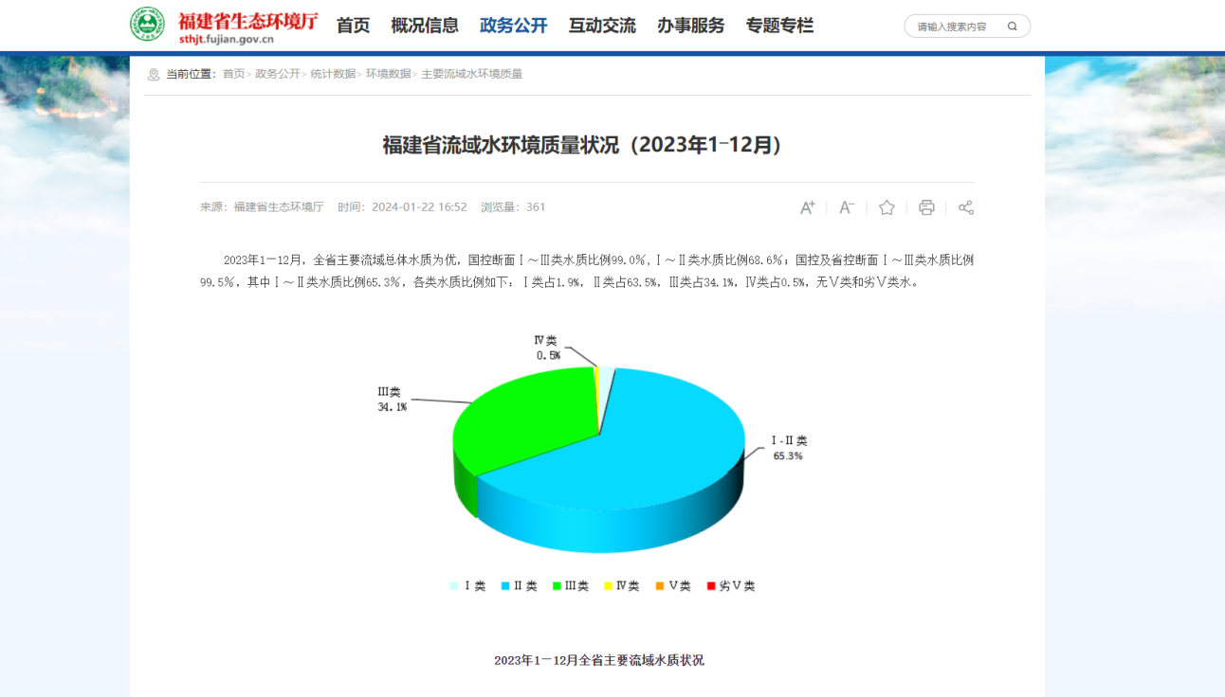  图3-1 水环境质量现状截图  3.2 声环境质量现状  根据《福州市声环境功能区划图（2021年）》（详见附图6），本项目南侧距离本项目17m国货西路为城市主干道，故本项目南侧边界执行《社会生活环境噪声排放标准》（GB 22337-2008）中的4a类标准，即昼间≤70dB(A)、夜间≤55dB(A)。其余边界噪声执行《社会生活环境噪声排放标准》（GB 22337-2008）中2类标准，即昼间≤60dB(A)、夜间≤50dB(A)。具体见表3-2。  表3-2 环境噪声限值（GB 22337-2008）单位：dB(A)  声环境功能区类别/时段 昼间 夜间  2 60 50  4a 70 55  为了解本项目周围声环境质量现状，建设单位于2024年3月12日委托福建科林检测技术有限公司对建设单位周围声环境现状进行了监测，监测结果详见3-3。  表3-3 项目噪声现状监测值 单位：LAeq(dB(A))  测点编号 测点位置 监测结果  昼间 夜间  N01 厂界南侧外1米 N01 65.6 54.2  N02 厂界北侧外1米 N02 52.9 49.9  备注 检测时气象参数：昼夜间天气晴，风速1.3～1.6m/s。  3.3 大气环境质量现状  本项目位于台江区，根据福州市人民政府（榕政综[2014]30号）正式批复实施的《福州市环境空气质量功能区划（报批稿）》的规定，本项目所在区域环境空气功能区划为二类区，环境空气执行《环境空气质量标准》（GB3095-2012）及修改单中的二级标准，具体限值详见表3-4。  表3-4 环境空气质量标准 （GB3095-2012）  执行标准 污染物 标准值（mg/m³）  1小时平均/1次取值 24小时平均 年平均  《环境空气质量标准》（GB3095-2012）二级标准 SO₂ 0.50 0.15 0.060  NO₂ 0.20 0.080 0.040  CO 10 4 /  PM₁₀ / 0.15 0.070  PM_{2.5} / 0.075 0.035  TSP / 0.30 0.20  O₃ 0.20 0.10 /  为了解本项目的大气环境现状，本评价引用福建省生态环境厅网站公布的2023年2月福建省城市环境空气质量通报，福州市城区环境空气质量良好，能达到《环境空气质量标准》（GB3095-2012）二级标准要求，监测结果详见表3-5和图3-2。  表3-5 2023年2月城市环境空气质量情况  城市 综合指数 达标天数 比例（%） SO₂ NO₂ PM₁₀ PM_{2.5} CO- 95per O₃_8h-90per 首要污染物  福州市 2.69 96.4 4 20 38 25 0.8 107 细颗粒物  备注：综合指数为无量纲，CO浓度单位为mg/m³，其他浓度单位均为ug/m³；综合指数越小，表示环境空气质量相对越好。  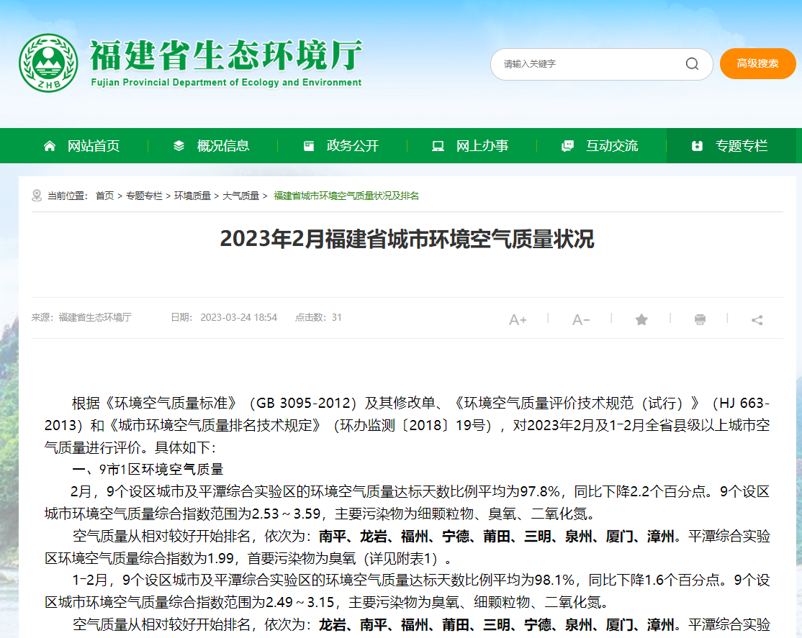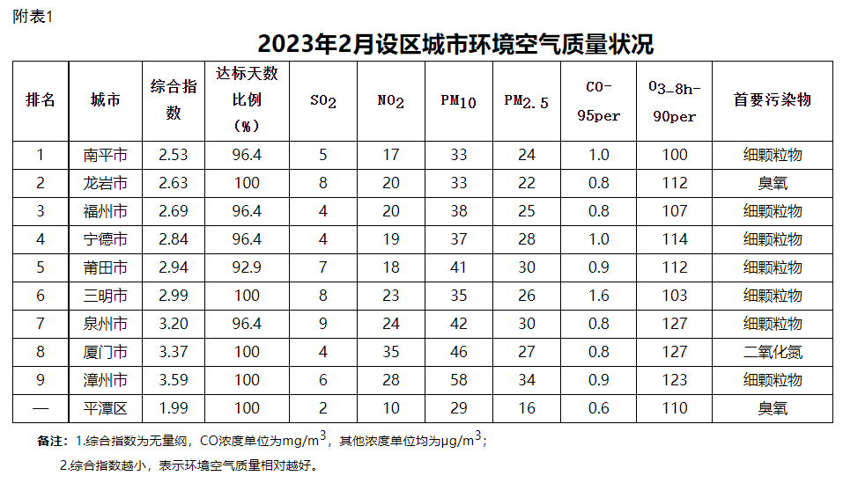  图3-2 空气质量监测数据截图  根据福建省环境空气质量信息发布平台发布的大气环境监测结果，本项目周边空气质量现状中各常规指标均可满足《环境空气质量标准》（GB3095-2012）中二级标准限值。  根据《环境影响评价技术导则－大气环境》（HJ2.2-2018）的要求，大气环境质量现状调查应优先采用国务院生态环境保护主管部门统一发布的大气环境状况信息，本次评价选取福建省生态环境厅网站发布环境空气质量环境状况信息，符合《环境影响评价技术导则－大气环境》（HJ 2.2-2018）的要求，环境现状监测数据可行。  3.4 土壤环境  根据《环境影响评价技术导则－土壤环境（试行）》（HJ964-2018）附录A，本项目土壤环境影响评价项目类别为：Ⅳ类；见表3-6。  表3-6 土壤环境影响评价行业分类表  行业类别 项目类别  Ⅰ类 Ⅱ类 Ⅲ类 Ⅳ类  社会事业与服务业 / / 高尔夫球场、加油站、赛车场 其他  根据《环境影响评价技术导则－土壤环境（试行）》（HJ964-2018）评价等级判据：本项目属于Ⅳ类建设项目，根据导则判定，本项目可不开展土壤环境影响评价。  3.5 地下水环境  根据《环境影响评价技术导则－地下水环境》（HJ610-2016）附录A，建设项目所属的地下水环境影响评价项目类别为：Ⅳ类；见表3-7。  表3-7 地下水环境影响评价行业分类表  环评类别 行业类别 报告书 报告表 地下水环境影响评价项目类别  报告书 报告表  V 社会事业与服务业  165、动物医院 / 全部 / Ⅳ类  根据《环境影响评价技术导则－地下水环境》（HJ610-2016）评价等级判据：本项目属于Ⅳ类建设项目，宠物医院所在区域地下水环境不敏感；本项目污水水质简单，项目废水处理后由市政管网进入污水处理厂处理。根据导则判定，本项目可不开展地下水环境影响评价。  3.6 生态环境  本项目租赁现成商业店面运营，不属于产业园区外建设项目新增用地，用地已采取硬化措施，且用地范围内不含有生态环境保护目标，依据《建设项目环境影响报告表编制技术指南（污染影响类）（试行）》，无需进行生态现状调查。  3.7 电磁辐射  本项目不属于新建或改建、扩建广播电台、差转台、电视塔台、卫星地球上行站、雷达等电磁辐射类项目，依据《建设项目环境影响报告表编制技术指南（污染影响类）（试行）》，不开展电磁辐射现状监测与评价。
环境  保护  目标 | 3.8环境保护目标  经调查，本项目评价区内无文物古迹、风景名胜。根据评价范围内环境敏感情况、可能产生的环境问题及本项目的排污特征，可以确定本项目主要环境保护目标见表3-8和附图2。  表3-8 主要环境保护目标  序号 环境类别 保护目标 方位 距离场界 性质 保护标准  1 大气环境 亚华花园 北侧 18m 居民区 《环境空气质量标准》（GB3095-2012）二级标准  水松小区 北侧 126m  世贸茶亭俪园 北侧 193m  广安城 西侧 121m  安淡新村 西侧 187m  广达新村 西北侧 238m  世贸茶亭臻园 西北侧 315m  金垱新村 东北侧 180m  金钻世家 东北侧 230m  福明苑 西南侧 156m  群升国际御园 西南侧 333m  辉福小区 西南侧 197m  广达花园 西南侧 244m  金尊名都 东南侧 152m  福州市国货路小学 南侧 156m 学校  2 声环境 亚华花园 北侧 18m 居民区 《社会生活环境噪声排放标准 》（GB22337-2008）2类标准  3 地下水环境 本项目所在区域厂界外500米范围内无地下水集中式饮用水水源和热水、矿泉水、泉水等特殊地下水资源。  4 生态环境 本项目位于福建省福州市台江区国货西路142号，用地属性属于商业用地，场地为已平整并硬化后的场地，周边生态环境主要为城市绿化带，本项目无生态环境保护目标。
污染物排放控制标准 | 3.9污染物排放标准  3.9.1水污染物排放标准  本项目不新增人员和门诊宠物接诊量，新增废水仅为宠物手术产生的废水。手术废水经配套的小型一体化污水处理设备消毒后经化粪池处理达到《污水综合排放标准》（GB8978-1996）表4中的三级排放标准（氨氮排放标准参考《污水排入城镇下水道水质标准》（GB/T31962-2015）B等级标准限值）后排入市政污水管网统一纳入洋里污水处理厂处理达标排放。  表3-9 项目污水排放标准  执行标准 序号 控制项目 排放标准  《污水综合排放标准》（GB8978-1996）表4三级标准 1 pH（无量纲） 6-9  2 COD/（mg/L） 500  3 BOD₅/（mg/L） 300  4 SS/（mg/L） 400  5 氨氮*/（mg/L） 45  6 总氮/（mg/L） -  7 总磷/（mg/L） -  8 总余氯/（mg/L） >2（接触时间≥1h）  9 粪大肠菌群数 5000个/L  “*”注：三级排放标准中氨氮排放标准参考《污水排入城镇下水道水质标准》（GB/T31962-2015）B等级标准限值  3.9.2大气污染物排放标准  本项目运营过程中会有污水处理设施产生的恶臭以及宠物散发的异味，排放执行《恶臭污染物排放标准》（GB14554-93）表1中的二级标准。  表3-10 项目大气污染物排放标准  执行标准 序号 控制项目 厂界标准值  《恶臭污染物排放标准》（GB14554-93）表1二级标准 1 NH₃ 1.5mg/m³  2 H₂S 0.06mg/m³  3 臭气浓度 20（无量纲）  3.9.3噪声排放标准  本项目南侧距离项目17m国货西路为城市主干道，故项目南侧边界噪声执行《社会生活环境噪声排放标准》（GB 22337-2008）中的4a类标准，即昼间≤70dB(A)、夜间≤55dB(A)。其余边界噪声执行《社会生活环境噪声排放标准》（GB 22337-2008）中2类标准，即昼间≤60dB(A)、夜间≤50dB(A)。具体见表3-11。  表3-11 《社会生活环境噪声排放标准》（GB22337-2008）单位：dB(A)  时段 环境功能区类别 厂界外声环境功能区类别 适用范围 昼间 夜间  2 其他边界 60 50  4a 南侧边界 70 55  3.9.4固体废弃物  本项目运营期产生的生活垃圾集中收集袋装处理、定点堆放，并交由环卫部门统一处理；危险废物应集中收集、规范贮存及时交由福建省固体废物处置有限公司回收处置。
总量控制指标 | 扩建后全院废水量为128.7t/a，扩建后项目运营过程产生的手术废水和化验室废水经小型一体化污水处理设备消毒与宠物美容废水、生活污水排入化粪池通过排入市政污水管网统一纳入洋里污水处理厂处理达标排放。  根据本项目的排污特点和生态环境部门有关排污总量控制要求，本项目完成后，总量控制指标为COD、NH₃-N。该总量由洋里污水处理厂统一调剂，因此本项目废水不需要申请总量控制项目。

主要环境影响和保护措施
施工期环境保护措施 | 施工期环境影响分析  本项目增设手术室利用现有空置房间，现有房间已完成室内装修，施工期需要对该建筑进行装修和安放设备，仅进行手术设备的安装，施工量小、施工时间短、施工期环境影响微小。设备安装时加强管理，应注意轻拿轻放，避免因设备安装不当产生的噪声。
运营期环境影响和环境保护措施 | 运营期污染源分析  水污染源分析  本项目新增废水仅为宠物手术产生的废水。根据水平衡分析可知，手术废水参照《医院污水处理技术指南》（环发〔2003〕197号）污水水质章节，本项目手术废水量约为2.7t/a，手术废水中各污染物产生浓度为：COD250mg/L，BOD₅100mg/L，SS80mg/L，氨氮30mg/L，粪大肠菌数1.6×10⁵个/L。本项目参考《福州市八公宠物医院有限公司宠物医院项目竣工环保验收报告》中小型一体化污水处理设备处理废水效率，COD 93.1%，BOD₅94.8%，SS 84.4%，氨氮80%，粪大肠菌数91.7%。  表4-1 扩建后项目与福州市八公宠物医院有限公司（验收情况）类比分析一览表  名称 扩建后项目 福州市八公宠物医院有限公司 类比可行性分析  经营内容 为宠物提供诊疗、宠物美容和宠物用品销售、三腔手术 为宠物提供诊疗、宠物美容和宠物用品销售、三腔手术 均为宠物医院，可行  建设规模 平均接待宠物流量约5只/天 平均接待宠物流量约4只/天 诊疗对象均为宠物，可行  诊疗流程 初步诊断、取药、检验、治疗或手术 初步诊断、取药、检验、治疗或手术 诊疗流程类似，可行  产污情况 手术废水、化验室废水、宠物美容废水、员工生活污水 手术废水、化验室废水、宠物美容废水、员工生活污水 废水水质相似，可行  医疗废水处理工艺 小型一体化污水处理设备 小型一体化污水处理设备 废水处理工艺相似，可行  本项目手术废水经小型一体化污水处理设备消毒后进入化粪池处理后通过市政污水管网统一纳入洋里污水处理厂处理。扩建后项目全院废水污染源强见表4-2。  表4-2 扩建后项目全院废水及其污染物产生量和排放情况表  项目 废水量t/a 排放情况 COD BOD₅ SS 氨氮 粪大肠菌群  生活污水 67.5 浓度mg/L 400 200 200 45 /  产生量t/a 0.027 0.093.16 0.093.16 0.00303 /  宠物美容废水 56.7 浓度mg/L 400 200 200 45 /  产生量t/a 0.02268 0.01134 0.01134 0.00255 /  医疗废水（化验室废水和手术废水） 4.5（其中手术废水为2.7） 浓度mg/L 250 100 80 30 1.6×10⁵个/L  产生量t/a 0.00113 0.00045 0.00036 0.00014 /  处理设施处理效率 93.1% 94.8% 84.4% 80% 91.7%  浓度mg/L 17.25 5.20 12.48 6.00 1328个/L  排放量t/a 0.00008 0.00002 0.00006 0.00003 /  综合废水 128.7 汇合总量t/a 0.05081 0.02529 0.0252 0.00572 /  化粪池处理效率% 15 11 47 3 /  总排放量t/a 0.04318 0.02251 0.01336 0.00555 /  排放浓度mg/L 335.54 174.89 103.78 43.14 /  4.2.2 运营期水环境影响和污染防治措施可行性分析  （1）扩建后项目废水处理方式  A.生活污水  本项目不新增生活污水，现有项目生活污水经建筑原有化粪池排入市政污水管网后进入福州市洋里污水处理厂深度处理达标排放。  B.医疗废水  本项目新增手术废水，与现有项目化验室废水经重力自流进入小型一体化污水处理设备消毒与宠物美容废水、生活污水一起汇入化粪池处理达到《污水综合排放标准》（GB8978-1996）表4三级标准（氨氮达到《污水排入城镇下水道水质标准》（GB/T31962-2015）表1中B级标准）后纳入市政污水管网排入福州市洋里污水处理厂统一处理。  （2）福州市洋里污水处理厂污水排放可行性分析  ①废水水量可行性分析  福州市洋里污水处理厂位于著名风景名胜区鼓山南麓，现已建成投产的一期、二期工程处理能力为30万t/d，其远期规划工程规模为日处理污水60万t，主要担负福州市西起秀峰河、福飞路，东至鼓山，北起铁路，南至闽江北岸城市生活污水和部分东调西水的集中处理任务，总服务面积58km²，总服务人口约100万。污水处理一期工程采用卡鲁塞尔氧化沟处理工艺（改造后称为A-C工艺），二期工程采用A/A/O处理工艺，由预处理系统、生化处理系统、污泥处理系统和中央控制系统组成，配有流量、水位、温度、pH值、溶解氧、COD、NH₃-N、TP、SS等在线自动监测仪表，污水处理厂出水水质执行《城镇污水处理厂污染物排放标准》（GB18918-2002）一级B排放标准，尾水排入闽江。  ②本项目污水接管的可行性分析  本项目区域内市政污水管网已建成，本项目所在地属于福州市洋里污水处理厂纳污范围，污水通过周边现有道路的市政污水管网进入福州市洋里污水处理厂统一处理后达标排放。  表4-3 废水类别、污染物及污染治理设施信息表  废水类别（1） 污染物种类（2） 排放去向（3） 排放规律（4） 污染治理设施 排放口编号（6） 排放口设置是否符合要求（7） 排放口类型  污染治理设施编号 污染治理设施名称（5） 污染治理设施工艺  综合污水 COD、pH、SS、氨氮、BOD₅ 洋里污水处理厂 间断排放，排放期间流量稳定 TW001 小型一体化污水处理设备+化粪池 / DW0001 是 否 企业总排 雨水排放 清净下水排放 温排水排放 车间或车间处理设施排放口  （3）水环境防治措施  ①小型一体化污水处理设备  本项目新增一台小型一体化污水处理设备对手术废水进行消毒，扩建后项目其污水处理工艺如下：  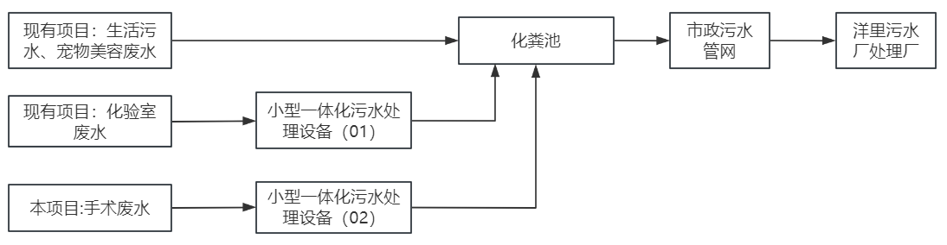  图4-1 扩建后项目废水处理工艺流程  小型一体化污水处理设备的处理工艺简析：医疗废水经管道收集后进入污水收集箱，经沉淀后，在收集仪器进行加氯消毒，消毒后达标排入化粪池。  扩建后项目全院医疗废水量约为4.5t/a，宠物医院小型一体化污水处理设备设计处理能力1t/d·台，可满足本项目医疗废水处理需求。本项目污水处理设施产生的污泥含有病原微生物每半年定期清掏一次，交由福建省固体废物处置有限公司安全处置。  4.3 运营期大气环境影响和污染防治措施可行性分析  4.3.1 大气环境影响分析  （1）污水处理设施产生的异味  扩建后项目采用一体化封闭的污水处理设备，且设于室内，则污水处理设备产生的异味对周边住宅楼无显著影响。  （2）宠物散发的异味  扩建后项目经营过程对宠物产生的粪便及时清理，住院部进行定期清洁消毒，产生的异味小。通过采取安装排气扇加强通风换气及摆放除臭剂等措施后宠物散发的异味可得到有效控制，对周边住宅楼居民无显著影响。  4.3.2大气环境防治措施  本评价要求宠物医院加强室内通风；并采用除臭剂进行室内空气净化，无毒，无害，无二次污染，可以消除难闻的或有害的气体，预防由细菌和寄生虫引起的疾病。  扩建后项目对宠物产生的粪便及时清理，诊室、住院部进行定期清洁消毒，产生的异味小。通过采取安装排气扇加强通风换气及摆放除臭剂等措施后可以消除难闻的异味。  经上述措施处理后，其臭气浓度排放满足《恶臭污染物排放标准》（GB14554-93）表1二级标准，其臭气浓度排放对周边住宅楼居民影响小。  4.4 运营期噪声环境影响和保护措施  扩建后项目运营期间产生的噪声主要来自宠物叫声，噪声值约60～75dB(A)。宠物叫声虽然具有不定时性和突发性，但是也具有可控性。一般宠物在饥饿、口渴，诊疗期间或术后因疼痛的情况下易烦躁、多动，才会发出叫声。工作人员应合理喂食和安抚，加强住院部的管理，防止非宠主进入，禁止对宠物进行挑逗行为，有效控制宠物活动噪声。扩建后项目产生的噪声经过距离衰减，再经过墙体衰减后[一般可削减10－15dB(A)]，扩建后项目噪声南侧边界符合《社会生活环境噪声排放标准》（GB22337-2008）中表1中的4a类标准，其余边界符合2类标准，对周围环境的影响不大。  医院位于沿街店面，交通噪声影响是主要噪声源，噪声影响对周边小区居民造成的影响可忽略不计。本项目不增加接诊量，仅增加手术设备，手术设备运行噪声值均比较小。因此，扩建后项目运营期间噪声对周围环境影响较小。  4.5 固体废物环境影响和保护措施  本项目增设动物颅腔、胸腔和腹腔手术，在手术过程中所产生的固体废物主要来自宠物手术过程的医疗废物、污水处理污泥等。  （1）医疗废物  根据《医疗废物分类目录》（卫医发〔2003〕287号），医疗废物一般可分为感染性废物、病理性废物、损伤性废物、药物性废物、化学性废物等（见表4.5-1）。其来源广泛、成分复杂，包括化学试剂、过期药品、一次性医疗器具、手术产生的病理废物等，往往带有大量病毒、细菌，具有较高的感染性。医疗废物已列入《国家危险废物名录（2021年版）》（HW01危废代码），应委托福建省固体废物处置有限公司定期处理清运。  表4-4 医疗废物分类目录  序号 类别 特征 常见组分或者废物名称 产生科室  1 病理性废物 诊疗过程中产生的废弃物和医学实验动物尸体等 ①手术及其他诊疗过程产生的废弃的动物组织、器官等；②病理切片后废弃的动物组织、病理蜡块等。 手术室等  2 损伤性废物 能够刺伤或者割伤人体的废弃的医用锐器 ①医用针头、缝合针；②各类医用锐器，包括：解剖刀、手术刀、备皮包、手术锯等；③载玻片、玻璃试管、玻璃安瓿等。 手术室、住院部等  3 药物性废物 过期、淘汰、变质或者被污染的废弃的药品 ①废弃的一般性药品，如：抗生素、非处方类药品等；②废弃的细胞毒性药物和遗传毒性药物，包括：致癌性药物、可疑致癌性药物、免疫抑制剂；③废弃的疫苗、血液制品等。 诊室等  4 感染性废物 携带病原微生物具有引发感染性疾病传播危险的医疗废物 ①被动物血液、体液、排泄物污染的物品，包括：棉球、棉签、引流棉条、纱布及其他各种辅料，一次性使用卫生用品、一次性使用医疗用品及一次性医疗器械，废弃的被服，其他被动物血液、体液、排泄物污染的物品；②废弃的血液、血清；③使用后的一次性使用医疗用品及一次性医疗器械视为感染物。 住院部等  5 化学性废物 具有毒性、腐蚀性、易燃易爆性的废弃的化学物品 ①手术区废弃的化学试剂；②废弃的过氧乙酸、戊二醛等化学消毒剂；③废弃的汞血压计、汞温度计。 手术室等  本项目产生的危险废物主要为医疗废物。医疗废物主要包括一次性用品棉球、棉签、口罩、纱布等感染性废物；一次性针管、输液器等损伤性废物；动物软组织等病理性废物；化验产生的废液、废渣、废化学试剂等化学性废物；废弃或过期药品等药性废物。根据《国家危险废物名录》（2021年），医疗废物属于危险废物，废物类别为HW01，涉及的废物代码感染性废物841-001-01（豁免）、损伤性废物841-002-01（豁免）、病理性废物（人体器官除外） 841-003-01（豁免）、841-004-01、841-005-01，具有感染性、毒性，需进行无害化处理。  表4-5 危险废物（HW01）豁免管理清单  序号 废物类别/代码 危险 废物 豁免环节 豁免 条件 豁免 内容  1 HW01 床位总数在19张以下（含19张）的医疗机构产生的医疗废物（重大传染病疫情期间产生的医疗废物除外） 收集 按《医疗卫生机构医疗废物管理办法》等规定进行消毒和收集。 收集过程不按危险废物管理。  2 重大传染病疫情期间产生的医疗废物 处置 按事发地的县级以上人民政府确定的处置方案进行处置。 处置过程不按危险废物管理。  3 841-001-01 感染性废物 处置 按照《医疗废物高温蒸汽集中处理工程技术规范（试行）》（HJ/T276）或《医疗废物化学消毒集中处理工程技术规范（试行）》（HJ/T228）或《医疗废物微波消毒集中处理工程技术规范（试行）》（HJ/T229）进行处理后进入生活垃圾填埋场填埋或进入生活垃圾焚烧厂焚烧。 处置过程不按危险废物管理。  4 841-002-01 损伤性废物 处置 按照《医疗废物高温蒸汽集中处理工程技术规范（试行）》（HJ/T276）或《医疗 废物化学消毒集中处理工程技术规范（试行）》（HJ/T228）或《医疗废物 微波消毒集中处理工程技术规范（试行）》（HJ/T229）进行处理后进入生活垃圾填埋场填埋或进入生活垃圾焚烧厂焚烧。 处置过程不按危险废物管理。  5 841-003-01 病理性废物（人体器官除外） 处置 按照《医疗废物化学消毒集中处理工程技术规范（试行）》（HJ/T228）或《医疗废物微波消毒集中处理工程技术规范（试行）》（HJ/T229）进行处理后进入生活垃圾焚烧厂焚烧。 处置过程不按危险废物管理。  根据查阅相关资料及同类项目运行经验，医疗废物产生量约为0.2kg/只·d，就诊宠物按2只/d计，则医疗废物年产生量为0.12t/a。医疗废物分类收集，暂存于危废间内，交由福建省固体废物处置有限公司定期清运处置。  表4-6 医疗废物产生的种类统计表  序号 类别 危废代码 所占比例（%） 产生量（t/a）  1 病理性废物 841-003-01（豁免） 18.72 0.022464  2 损伤性废物 841-002-01（豁免） 1.89 0.002268  3 药物性废物 841-005-01 0.21 0.000252  4 感染性废物 841-001-01（豁免） 78.63 0.094356  5 化学性废物 841-004-01 0.55 0.00066  6 合计 100 0.12  （2）污水处理污泥  本项目污水处理设备产生的污泥含有病原微生物。本项目新增污水量为2.7t/a，污泥产生系数按0.1kg污泥/t废水计，则该医院污泥产生量约为0.00027t/a，扩建后医院污水处理设施处理的污水量为4.5t/a，污泥产生系数按0.1kg污泥/t废水计，则该医院污泥产生量约为0.00045t/a，属于《国家危险废物名录（2021年版）》中的危废（HW01危废代码：831-001-01），每年定期清掏一次，交由福建省固体废物处置有限公司安全处置。扩建后项目全院危险废物汇总表详见表4-7，扩建后项目全院危险废物贮存场所（设施）基本情况详见4-8。  扩建后项目全院固体废物产生及处置情况一览表见表4-9。  表4-7 扩建后项目全院危险废物汇总表  序号 名称 危险废物类别 危险废物代码 产生量t/a 产生工序及装置 形态 主要成分 有害 成分 产废周期 危险特性 污染防治措施  1 医疗废物 HW01 详见表4-6 0.12 诊疗过程 固态、液体 锐器、药物废物、细胞毒废物、化 学性废物、医疗病理性废物等 病菌、 病毒 工作日 感染 性、 毒性 统一收集后储存于危废间，委托福建省固体废物处置有限公司定期规范处置  2 污水处理污泥 HW01 831-001-01 0.00045 污水处理 固态 病原微生物和寄生虫卵等 病菌、 病毒 半年 感染 性、 毒性  表4-8 扩建后项目全院危险废物贮存场所（设施）基本情况样表  序号 危险废物名称 危险废物类别 危险废物代码 贮存场所 占地面积 贮存周期  1 医疗废物 HW01 详见表4-6 危废间 / 2天  2 污水处理污泥 HW01 831-001-01 污水处理器 / 半年  表4-9 扩建后项目固体废物产生及处置情况一览表  序号 类别 固废类型 产生量t/a 处理措施  1 生活垃圾 生活垃圾 0.75 环卫收集转运  2 宠物排泄物 一般固废 0.075 化粪池处理  3 医疗废物 危险废物 0.12 统一收集后储存于危废间，委托福建省固体废物处置有限公司定期安全处置  4 污水处理污泥 危险废物 0.00045 委托福建省固体废物处置有限公司定期处理清运  4.5.1固体废物  （1）危险废物  医疗废物属于《国家危险废物名录》中的危废（HW01），经收集后暂存于危废间，由福建省固体废物处置有限公司统一回收处置。  危险废物的贮存和转运应严格按照GB18597-2023《危险废物贮存污染控制标准》和《危险废物转移联单管理办法》执行。本项目危险废物主要为医疗废物，经统一收集暂存于危废间，由福建省固体废物处置有限公司统一处置。  现有项目已设置有危废间，院内产生的医疗废物采用危废垃圾桶收集，本项目产生的医疗废物量较少，由福建省固体废物处置有限公司每两天清运一次，医疗废物贮存时间短，依托现有危废间贮存可行。  医院对危险废物的收集、储存、转运和处置，需严格按照《危险废物收集贮存运输技术规范》（HJ2025-2012）和《危险废物贮存污染控制标准》（GB18597-2023）执行相关措施：  1）危险废物转运措施  危险废物运输应由持有危险废物经营许可证的单位按照其许可证的经营范围组织实施，承担危险废物运输的单位应获得交通运输部门颁发的危险货物运输资质。运输单位承运危险废物时，应在危险废物包装上按照《危险废物贮存污染控制标准》附录A设置标志危险废物公路运输时，运输车辆应按《道路运输危险货物车辆标志》GB13392设置车辆标志。  2）危险废物处置措施  对危险废物处置，需按照《中华人民共和国固体废物污染环境防治法》的有关要求严格执行。除按照相关法律法规、标准规范落实措施之外，本评价建议医院加强固体废物贮存和处置全过程的管理，具体可参照如下措施执行：  ①危险废物应与其他固体废物严格隔离，禁止一般固废和生活垃圾混入；同时也禁止危险废物混入一般固废和生活垃圾中。  ②强化配套设施的配备。危险废物应当使用符合标准的容器分类盛装；禁止将不相容（相互反应）的危险废物在同一容器内混装；盛装危险废物的容器上必须粘贴符合标准的标签。  ③装载液体、半固体危险废物的容器内须留足够空间，容器顶部与液体表面之间保留100mm以上的空间。  ④检查医院内的通讯设备、照明设施、安全防护服装及工具，检查应急防护设施。  ⑤完善维护制度，定期检查维护危废贮存箱等设施，发现有损坏可能或异常，应及时采取必要措施，以保障正常使用。  ⑥项目产生的固体废物，拟采取的处置措施及去向按《中华人民共和国固体废物污染环境防治法》的规定向生态环境局申报，填报危险废物转移五联单，按要求对项目产生的固体废物特别是危险废物进行全过程严格管理和安全处置。在采取了严格的控制措施后，本项目危险废物处置率为100%，无外排，则不会对环境产生影响。  3）医疗废物储存相关要求  现有危废间做到防风、防雨、防晒、防渗。根据《医疗废物集中处置技术规范（试行）》和《医疗废物管理条例》（2011年修正）要求。建设单位应当对医疗废物进行登记，登记内容应当包括医疗废物的来源、种类、重量或者数量、交接时间、处置方法、最终去向以及经办人签名等项目，登记资料至少保存3年；医疗废物的暂时贮存设施、设备，按卫生、生态环境部门制定的专用医疗废物警示标识要求，在暂存间外的明显处同时设置危险废物和医疗废物的警示标识；应有严密的封闭措施，设专人管理，避免非工作人员进出，以及防鼠、防蚊蝇、防蟑螂、防盗以及预防儿童接触等安全措施。医院应制定医疗废物暂时贮存管理的有关规章制度、工作程序及应急处理措施，接受当地环保和卫生主管部门的监督检查。  4）现有危废间及处置方式合理性分析  现有项目已设置有危废间，医院另已与福建省固体废物处置有限公司签订医疗废物委托处置协议，并制定执行医疗废物转移联单制度，对交接的危废进行记录，联单保存。根据调查，本项目产生医疗废物量较少，且每两天清运一次，医疗废物贮存时间短，项目运营过程中产生的医疗废物均能够得到合理的处理与处置，不直接向周围环境排放，对院内及周围环境影响较小，因此可满足危废暂存需要。  上述危险废物的收集和储存，医院将委派专人负责，各种废弃物的储存容器本身都有很好的密封性，危废间场地按照《危险废物贮存污染控制标准》（GB18597-2023）相关要求进行防渗、防漏处理，安全可靠，不会受到风雨侵蚀，可有效防止临时存放过程中的二次污染。  （2）生活垃圾  院内设置垃圾桶，生活垃圾由环卫部门统一外运处置。本项目建成后产生的固体废物如果都能实施其相应的环保措施，使其得到有效地处置，对周边环境影响不大。  - 污水处理污泥  污水处理设施产生的污泥含有病原微生物。医院污水处理设施处理的污水量为4.5t/a，污泥产生系数按 0.1kg 污泥/t 废水计，则该医院污泥产生约为0.00045t/a，属于 HW01 医疗废物（废物代码 831-001-01），每半年清掏一次，交由福建省固体废物处置有限公司安全处置。  4.6污染物汇总  扩建后项目全院污染物汇总详见表4-10。  表4-10 扩建后项目全院污染物汇总一览表  污染物 产生量（t/a） 削减量（t/a） 排放量（t/a）  废水 综合废水 水量 128.7 0 128.7  COD 0.05081 0.00763 0.04318  BOD₅ 0.02529 0.00278 0.02251  SS 0.0252 0.01184 0.01336  NH₃-N 0.00572 0.00017 0.00555  固废 危险废物 医疗废物 0.12 0.12 0  污水处理污泥 0.00045 0.00045 0  生活垃圾 0.75 0.75 0  宠物排泄物 0.075 0.075 0  4.8退役期环境影响分析  该项目在退役期时，建筑物可改造利用或转租他用，一般不会对环境产生不良影响。  4.8.1未用完药品的处置  医疗废物属于危险废物，应按照《危险废物贮存污染控制标准》（GB18597-2023）和《医疗卫生机构医疗废物管理办法》（卫生部令第36号）要求进行收集、贮存及运输并交由福建省固体废物处置有限公司处置。  4.8.2设备处置  项目退役后，其医疗设备处置应遵循以下两方面原则：  （1）在退役时，尚不属于行业淘汰范围的，且尚符合当时国家产业政策和地方政策的设备，可出售给相应企业；  （2）在退役时，属于行业淘汰范围、不符合当时国家产业政策和地方政策中的一种，即应予以报废，设备可按废品出售给回收单位。  4.8.3环境影响  本项目退役后，运营期产生的废气、废水和噪声污染源将随之消失，建设单位应妥善处置各类固体废物和可回收利用物资，危险废物应交由有危险废物处置资质的单位收集处置。综上所述，建设单位在退役期采取上述措施的基础上，对周围环境的影响是可接受的。  4.9环境风险分析  4.9.1非正常工况监控及处理措施  （1）本项目因污染物防治设施非正常使用，如消毒设备损坏或失效、人为操作失误等，导致废水污染物未经消毒处理直接排放至环境，医疗废水病原细菌、病毒排入水体对水环境的影响极大；当管道破裂或废水溢流将可能导致病原菌蔓延、传播，对来往民众和周边居民造成一定的威胁。要求建设单位定期检修排污管网，加强废水处理设施的管理，及时发现解决存在问题，确保废水设施正常运行，避免医疗废水事故排放对周围环境造成影响。  （2）医疗废物残留及衍生的大量病菌是十分有害有毒的物质，如果不经分类收集等有效处理的话，很容易引起各种疾病的传播和蔓延。要求建设单位按有关规定做好医疗垃圾的收集、运输工作，定期对经营场所、垃圾收集点等进行消毒、杀菌，避免因病菌、病毒传播，对人体健康及生态环境造成影响。  4.9.2环境风险潜势初判  根据《建设项目环境风险评价技术导则》（HJ169-2018）附录C，计算Q值：  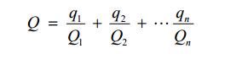  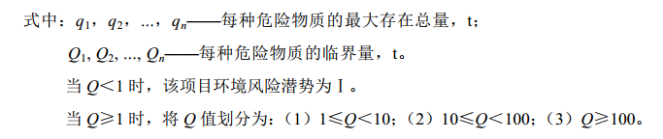  经查询（HJ169-2018）附录B的表B.1和表B.2，本项目原辅材料均不涉及突发环境事件风险物质，不存在重大风险源。则Q<1，本项目环境风险潜势为Ⅰ。  根据《建设项目环境风险评价技术导则》（HJ169-2018）来确定本项目风险评价工作等级。风险评价工作等级划分的基本原则详见表4-11可知，本项目的环境风险评价为“简单分析”。  表4-11 环境风险评价工作等级划分  环境风险潜势 Ⅳ、Ⅳ+ Ⅲ Ⅱ Ⅰ  评价工作等级 一 二 三 简单分析a  a.是相对于详细评价工作内容而言，在描述危险物质、环境影响途径、环境危害后果、风险防范措施等方面给出定性的说明。  4.9.3最大可信事故  最大可信事故是指事故所造成的危害在所有预测的事故中最严重，并且发生该事故的概率不为零的事故。根据工程特点和风险识别，本工程风险评价的最大可信事故设定为医疗废水、医疗废物泄漏事故。  4.9.4环境风险可接受水平分析  （1）医疗废水：污水管道及污水处理设施运行过程进行定期的检查、维护和保养，避免管道堵塞、破裂等情况发生。处理后出水指标要按照环境管理工作制度的要求，定期、定时进行检测，以保障污水稳定达标排放。本项目采用小型一体化污水处理设备进行消毒处理，项目医疗废水受接诊宠物情况影响，非连续性排放，且水量较小，对废水处理设施冲击较小，污水处理设施设备出现故障概率较小。当消毒设备损坏、停用时，本院停止运营，不产生医疗废水，待消毒设备检修正常运行后再投入运营。因此，医疗废水泄漏的概率较小，其产生的风险可接受。  （2）医疗废物：项目设置危废间，专门用于储存医疗废物。暂时贮存柜采用固定措施，防止移动、丢失。医疗危废由福建省固体废物处置有限公司进行转运，处置。医院工作人员按照“医疗废物管理条例”的要求及时分类收集本单位的医疗垃圾，并按照类别分置于防渗漏、防锐器穿透的专用包装物或者密闭的容器内。医疗废物专用包装物、容器，设置有明显的警示标识和警示说明。一旦有医疗废物混入生活垃圾，混有医疗废物的生活垃圾按照医疗废物处置。暂存设施设专人管理，技术人员对暂存设施和贮存容器进行检查，发生破损、开裂等问题，及时更换。危废间做好防腐防渗漏措施，防止废物渗漏到外环境。因此，医疗废物在合理的处置及管理的情况下，泄漏的概率较小，其产生的风险可接受。  4.9.5风险防范措施及应急预案  （1）针对医疗废水事故排放所产生的风险，建设单位应加强污水处理设施的运行管理和日常维护，避免管道堵塞、破裂等情况发生；配套建设完善的排水系统管网和切换系统，以应对消毒等设备损坏或失效、人为操作失误等事故，防止未经处理的医疗废水排入市政污水管网，并报告医院管理人员，封闭现场，及时抢修。若出现管道破裂或废水溢流等情况，需紧急疏散周边居民，立即封锁现场，对污染事故进行处理，对事故现场及周边影响地区进行清理、消毒，同时应调查事故发生原因，防范事故再次发生。  （2）本项目产生的医疗废物必须经科学地分类收集、贮存运送后交由具有相关资质的单位进行最终处置。  （3）本项目涉及医疗废物，应按要求编制突发环境事件应急预案。  4.10环境监测与管理  建设单位应按国家、省、市有关机关的环境保护法律以及环境保护行政主管部门审批的环境影响报告表落实有关环保责任，主要是加强对本项目建设运行期的环境管理，达到环境保护的目的。  4.10.1环境管理目标  通过严格的环境管理，可以有效地预防和控制生态破坏和环境污染，使本项目建设在营运期对环境造成的不良影响减少到最低程度，使项目建设符合“三同时”方针，努力实现建设项目经济效益、社会效益和环境效益的统一。  4.10.2环境管理与监测计划  （1）环境管理计划  环境管理计划要从项目建设全过程进行，如设计阶段污染防范、施工阶段污染防治、运营后环保设施环境管理、信息反馈和群众监督各方面形成网络管理，使环境管理工作贯穿于生产的全过程，本项目环境管理工作计划件见表4-12。  表4-12 环境管理工作计划一览表  阶段 环境管理工作内容  环境管理 总要求 根据国家建设项目环境保护管理规定，认真落实各项环保手续 （1）运营中，定期请当地生态环境部门监督、检查，协助主管部门做好环境管理工作，对不达标装置及时整改。 （2）配合环境监测站做好监测工作，及时缴纳排污费。  运营阶段 主动接受生态环境部门监督，备有事故应急措施 （1）主管部门全面负责环保工作。 （2）主管部门负责医院内环保管理和维护。 （3）建立环保设施档案。 （4）定期组织污染源和医院内环境监测。  信息反馈和 群众监督 反馈监测数据，加强群众监督，改进污染防治工作 （1）建立奖惩制度，保证环保设施正常运行。 （2）归纳整理监测数据，发现异常问题及时与生态环境部门联系汇报。  （2）监测计划  建设项目需要定期对废水、噪声进行监测，受人员和设备等条件的限制，监测项目主要委托有资质的监测单位进行监测。  ①环境监测方法应参考《环境监测技术规范》规定的方法，当水质监测在人员和设备上受到限制时，可委托有关监测单位进行监测。  ②每次监测都应有完整的记录。监测数据应及时整理、统计、按时向管理部门报告，做好监测资料的归档工作。  4.11 污染物排放监测  本项目属于登记管理行业，无需开展自行监测。  4.12排污口规范化  污水排放口图形符号分为提示图形符号和警告图形符号两种，详见表4-13。  生活垃圾和危险固废应分类存放，已设置专用的贮存固废设施或堆放场地，固体废物贮存（处置）场所已在醒目处设置标志牌。  固体废物贮存（处置）场所图形符号分为提示图形符号和警告图形符号两种，图形符号的设置按《环境保护图形标志——固体废物贮存（处置）场》（GB15562.2-1995）执行。  表4-13 各排放口（源）标志牌设置示意图  名称 污水排放源 固体废物  提示图形符号  功能 表示向水体排放污水 表示一般生活垃圾暂存处 表示危险废物暂存处  4.13排污申报  2018年1月10日，中华人民共和国生态环境部公布了《排污许可管理办法（试行）》，并于公布之日起施行。为此，排污单位在排放污染物前需申请排污许可证。并做到：  （1）纳入固定污染源排污许可分类管理名录的企业事业单位和其他生产经营者（以下简称“排污单位”）按照规定的时限申请并取得排污许可证；未纳入固定污染源排污许可分类管理名录的排污单位，暂不需申请排污许可证。  （2）排污单位应当依法持有排污许可证，并按照排污许可证的规定排放污染物。应当取得排污许可证而未取得的，不得排放污染物。  （3）对污染物产生量大、排放量大或者环境危害程度高的排污单位实行排污许可重点管理，对其他排污单位实行排污许可简化管理。实行排污许可重点管理或者简化管理的排污单位的具体范围，依照固定污染源排污许可分类管理名录规定执行。实行重点管理和简化管理的内容及要求，依照本办法第十一条规定的排污许可相关技术规范、指南等执行。  （4）同一法人单位或者其他组织所属、位于不同生产经营场所的排污单位，应当以其所属的法人单位或者其他组织的名义，分别向生产经营场所所在地有核发权的环境保护主管部门申请排污许可证。生产经营场所和排放口分别位于不同行政区域时，生产经营场所所在地核发生态环境部门负责核发排污许可证，并应当在核发前，征求其排放口所在地同级环境保护主管部门意见。  （5）依据相关法律规定，环境保护主管部门对排污单位排放水污染物、大气污染物等各类污染物的排放行为实行综合许可管理。本项目环境影响评价文件及审批意见中与污染物排放相关的主要内容应当纳入排污许可证。  （6）排污许可证的申请、受理、审核、发放、变更、延续、注销、撤销、遗失补办应当在全国排污许可证管理信息平台上进行。排污单位自行监测、执行报告及环境保护主管部门监管执法信息应当在全国排污许可证管理信息平台上记载，并按照本办法规定在全国排污许可证管理信息平台上公开。  （7）生态环境部制定排污许可证申请与核发技术规范、环境管理台账及排污许可证执行报告技术规范、排污单位自行监测技术指南、污染防治可行技术指南以及其他排污许可政策、标准和规范。  根据《固定污染源排污许可分类管理名录》（2019年版），本项目属于登记管理。  4.14污染物排放清单  污染物排放清单包括项目拟采取的环境保护措施及主要运行参数、排放的污染物种类、排放浓度和总量、排放口信息、执行的环境标准以及环境监测等，详见表4-14。  建设单位应向社会公开污染物排放清单内容和环境监测内容及其监测数据。

表4-14 扩建后项目全院污染物排放清单一览表
类别 | 环境问题 | 环保措施 | 主要运行参数或目的 | 污染物种类 | 排放浓度 | 排放总量 | 排放标准 | 备注
废气 | 臭气 | 除臭剂、排气扇 | 达标排放 | NH₃ | / | / | 1.5mg/m³ | 《恶臭污染物排放标准》（GB14554-93）表1中二级标准
 |  |  |  | H₂S | / | / | 0.06mg/m³
废水 | 医疗废水（化验和手术废水） | 小型一体化污水处理设备 | 处理达标后与宠物美容废水、生活污水一同进入化粪池 | pH | / | / | 6-9 | 《污水综合排放标准》（GB8978-1996）表4中三级标准（氨氮排放标准参考《污水排入城镇下水道水质标准》（GB/T31962-2015）B等级标准限值）
 |  |  |  | COD | 17.25mg/L | 0.000078t/a | 250mg/L
 |  |  |  | BOD₅ | 5.20mg/L | 0.000023t/a | 100mg/L
 |  |  |  | SS | 12.48mg/L | 0.000056t/a | 60mg/L
 |  |  |  | 粪大肠菌群 | 1328MPN/L | / | 5000MPN/L
 |  |  |  | 氨氮 | 6.00mg/L | 0.000027t/a | /
 | 综合废水 | 化粪池（其中医疗废水经小型一体化污水处理设备消毒后与宠物美容废水、生活污水一同进入化粪池进行处理） | 排放达标后进入市政污水管网，最终排入福州市洋里污水处理厂深度处理达标排放 | pH | / | / | 6-9
 |  |  |  | COD | 42.15mg/L | 0.04318t/a | 300mg/L
 |  |  |  | BOD₅ | 21.85mg/L | 0.02251t/a | 500mg/L
 |  |  |  | SS | 12.62mg/L | 0.01336t/a | 400mg/L
 |  |  |  | 氨氮 | 5.45mg/L | 0.00555t/a | 45mg/L
噪声 | 宠物叫声 | 隔声、减震、吸音棉 | 降噪15dB | / | / | / | / | 本项目南侧边界噪声执行《社会生活声环境噪声排放标准》（GB22337-2008）中4a类标准，其余边界执行2类标准
固废 | 利用方式 | ①医疗废物：统一收集于危废间后，交由福建省固体废物处置有限公司定期处置清运。  ②生活垃圾：统一收集于垃圾桶，由环卫定期清运处置。  ③宠物排泄物：使用消毒剂消毒后，冲入卫生间，随生活污水进入化粪池一同处理。  ④污泥：小型一体化污水处理设备处理化验室废水和收拾产生的污泥委托福建省固体废物处置有限公司定期清运。 | 实现固废全部妥善处置、综合利用。 | / | / | / | / | 《医疗卫生机构医疗废物管理办法》（国务院令第380号）；《一般工业固体废物贮存和填埋污染控制标准》(GB 18599-2020)
环境管理与监测 | 环境管理 | ①设立专门的环保机构环安科，配备专职环保工作人员。  ②建立日常环境管理制度和环境管理工作计划。  ③加强环保设施运行管理维护，建立环保设施运行台账，确保环保设施正常运行及污染物稳定达标排放。 | 避免因管理不善而可能产生的各种环境事故和风险，确保污染源稳定达标排放 | / | / | / | / | /
 | 环境监测 | 日常生产中落实环境监测计划。 | ①以便及时发现问题，采取措施。  ②环境监测数据应向社会公开。 | / | / | / | / | /

4.15环境保护投资及环境影响经济损益分析
4.15.1环保投资估算
本项目总投资5万元，其中环保投资0.5万元，占总投资的10%，具体如下表4-15所示：
表4-15 环保投资一览表（万元）
序号 | 类别 | 污染防治措施 | 投资费用
1 | 废水 | 小型一体化污水处理设备、  化粪池（依托租赁建筑现有） | 0.5（手术室新增一台污水处理器）
2 | 废气 | 除臭剂、排气扇 | 0（依托现有）
3 | 噪声 | 门窗、墙体隔声 | 0（依托现有）
4 | 固废 | 垃圾桶、危废间 | 0（依托现有）
合计 |  |  | 0.5
4.15.2环境影响经济损益分析
本项目环保投资共计约0.5万元。环保设施的投入运行，可减少污染物排放，减轻周围环境的污染，保证医院员工的身心健康，创造良好的生活环境，同时项目的正常运行可增加当地的劳动就业和地方税收；具有良好的社会、经济和环境效益。
4.16竣工验收
根据《建设项目环境保护管理条例》规定，建设项目需要配套建设的环保设施，必须与主体工程同时设计、同时施工、同时投产使用。建设单位应严格落实建设项目的环保措施，强化建设期和运营期的环境管理。
建设单位应按照《建设项目竣工环境保护验收技术指南 污染影响类》（生态环境部2018年第9号）、《建设项目竣工环境保护验收暂行办法》（国环规环评[2017]4号）开展竣工环境保护验收工作，并作为竣工环境保护验收工作的责任主体，对验收内容、结论和公开信息的真实性、准确性和完整性负责。
自2017年10月1日起，建设单位应按照国家及本市有关法律法规、建设项目竣工环境保护验收技术规范、建设项目环境影响报告书（表）和审批决定等要求，自主开展相关验收工作。在项目开工前、施工过程中及建成后分别登入“企事业单位环境信息公开平台”发布相关环境信息。

表4-16 本项目环保竣工验收一览表
类别 | 排放源 | 污染因子 | 治理措施 | 验收内容 | 验收标准
废气 | 项目场界 | 臭气浓度 | 排气扇、定期喷洒除臭剂等 | 各污染物达标排放 | 《恶臭污染物排放标准》（GB14554-93）表1中二级标准
废水 | 污水总排口 | COD、BOD₅、pH、SS、氨氮、粪大肠菌群 | 医疗废水经小型一体化污水处理设备消毒与宠物美容废水、生活污水一起经化粪池（依托所在建筑已建化粪池）处理后排放至市政污水管网，最终进入福州市洋里污水处理厂深度处理达标排放 | 各污染因子达标情况 | 综合废水执行《污水综合排放标准》（GB8978-1996）表4中的三级标准排放标准（氨氮排放标准参考《污水排入城镇下水道水质标准》（GB/T31962-2015）B等级标准限值）
噪声 | 场界噪声 | 等效A声级 | 隔声、消声、减震等综合降噪措施 | 场界噪声达标情况 | 项目南侧边界噪声执行《社会生活声环境噪声排放标准》（GB22337-2008）中4a类标准，其余边界执行2类标准
固废 | 医疗废物：暂存于危废间，由福建省固体废物处置有限公司定期转运处置；危险废物执行《危险废物贮存污染控制标准》（GB18597-2023）及《医疗卫生机构医疗废物管理办法》（国务院令第380号）中的相关规定。危险废物转移过程应遵从《危险废物转移联单管理办法》及其他有关规定的要求；对危险废物的移交处置情况进行记录，做好环境管理台账。
环境风险 | 药房、危废间设置标识牌，防火标志；地坪做好防渗措施，购买容器及防渗托盘；编制突发环境事件应急预案。

环境保护措施监督检查清单
内容  要素 | 排放口（编号、名称）/污染源 | 污染物项目 | 环境保护措施 | 执行标准
大气环境 | 无组织 | 臭气浓度 | 排气扇、定期喷洒除臭剂等 | 《恶臭污染物排放标准》（GB14554-93）表1中二级标准
地表水环境 | 生活污水、  医疗废水（化验和手术废水）、宠物美容废水 | COD、BOD₅、pH、SS、氨氮、粪大肠菌群 | 医疗废水经小型一体化污水处理设备消毒与宠物美容废水、生活污水一起经化粪池（依托所在建筑已建化粪池）处理后排放至市政污水管网，最终进入福州市洋里污水处理厂深度处理达标排放 | 综合废水执行《污水综合排放标准》（GB8978-1996）表4中的三级标准排放标准（氨氮排放标准参考《污水排入城镇下水道水质标准》（GB/T31962-2015）B等级标准限值）
声环境 | 场界噪声 | 等效A声级 | 隔声、消声、减震等综合降噪措施 | 项目南侧边界噪声执行《社会生活声环境噪声排放标准》（GB22337-2008）中4a类标准，其余边界执行2类标准
固体废物 | - 生活垃圾：要求建设单位对生活垃圾单独收集，定点堆放，定期交由环卫部门统一清运处理，并对垃圾堆放点定期进行消毒、杀灭害虫、以免散发恶臭，滋生蚊蝇。  - 宠物排泄物：使用消毒剂消毒后，随生活污水一起排入化粪池处理。  （3）医疗废物：暂存于危废间，由福建省固体废物处置有限公司定期转运处置；危险废物执行《危险废物贮存污染控制标准》（GB18597-2023）及《医疗卫生机构医疗废物管理办法》（国务院令第380号）中的相关规定。危险废物转移过程应遵从《危险废物转移联单管理办法》及其他有关规定的要求；对危险废物的移交处置情况进行记录，做好环境管理台账。
土壤及地下水污染防治措施 | 不涉及
生态保护  措施 | 不涉及
环境风险  防范措施 | （1）针对医疗废水事故排放所产生的风险，建设单位应加强污水处理设施的运行管理和日常维护，避免管道堵塞、破裂等情况发生；配套建设完善的排水系统管网和切换系统，以应对消毒等设备损坏或失效、人为操作失误等事故，防止未经处理的医疗废水排入市政污水管网，并报告医院管理人员，封闭现场，及时抢修。若出现管道破裂或废水溢流等情况，需紧急疏散周边居民，立即封锁现场，对污染事故进行处理，对事故现场及周边影响地区进行清理、消毒，同时应调查事故发生原因，防范事故再次发生。  （2）扩建后项目产生的医疗废物必须经科学地分类收集、贮存运送后交由具有相关资质的单位进行最终处置。  （3）加强通风，采用局部排风等措施，防止臭氧中毒。配备相应品种和数量的应急处理设备，紧急救援时佩戴空气呼吸器，迅速将患者转移至空气新鲜处，立即就医。  （4）本项目运营后，由于人员集中，电线密集，且设备等属于可燃物，因此存在一定的火灾风险，建设单位要严格按照消防部门所提要求落实消防措施，增强来往人员防火意识，杜绝火灾风险事故的发生。  公共场所是消防安全的重点单位，因此，建设单位必须具备以下消防安全条件：  ①建立健全消防安全组织，消防安全责任明确；  ②建立消防安全管理制度和保障消防安全的操作规程；  ③员工须经消防安全培训；  ④建筑消防设施齐全、完好有效；  ⑤制定灭火和应急疏散预案。
其他环境  管理要求 | /

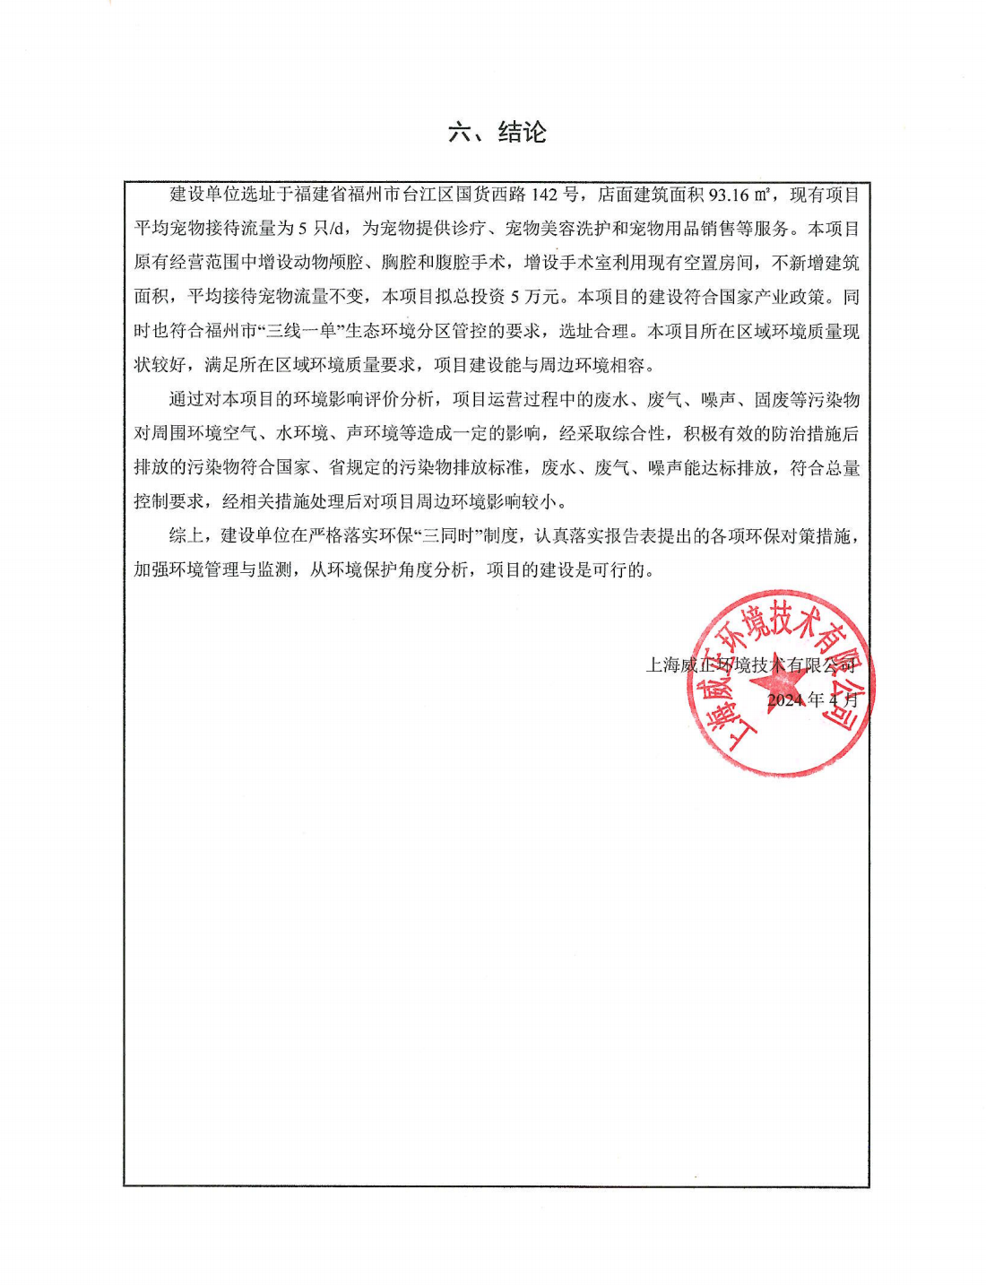

附表
全院污染物排放量汇总表
项目  分类 | 污染物名称 | 现有工程  排放量（固体废物产生量）① | 现有工程  许可排放量  ② | 在建工程  排放量（固体废物产生量）③ | 本项目  排放量（固体废物产生量）④ | 以新带老削减量  （新建项目不填）⑤ | 本项目建成后  全厂排放量（固体废物产生量）⑥ | 变化量  ⑦
废气 | 二氧化硫 | / | / | / | / | / | / | /
 | 氮氧化物 | / | / | / | / | / | / | /
 | 颗粒物 | / | / | / | / | / | / | /
废水 | 废水量（t/a） | 126 | / | / | 2.7 | / | 128.7 | +2.7
 | COD（t/a） | 0.04223 | / | / | 0.00095 | / | 0.04318 | +0.00095
 | BOD₅（t/a） | 0.02211 | / | / | 0.0004 | / | 0.02251 | +0.0004
 | SS（t/a） | 0.01317 | / | / | 0.00019 | / | 0.01336 | +0.00019
 | 氨氮（t/a） | 0.00542 | / | / | 0.00013 | / | 0.00555 | +0.00013
危险废物 | 医疗废物 | / | / | / | / | / | 0.12 | +0.12
 | 污泥 | / | / | / | / | / | 0.00045 | +0.00045
一般固废 | 生活垃圾 | / | / | / | / | / | 0.75 | +0.75
 | 宠物排泄物 | / | / | / | / | / | 0.075 | +0.075
注：⑥=①+③+④-⑤；⑦=⑥-①

污水处理器（02）

